Akademia Górniczo-Hutnicza
Wydział Informatyki, Elektroniki i Telekomunikacji


S.K.O.R.K.A
System zarządzania magazynem, zasobami ludzkimi oraz
wspomaganiem produkcji materiałów powlekanych

Skład zespołu:
Żak Paulina
Rafał Grabiański
Zbigniew Królikowski
Kraków, 22 czerwca 2015 roku
Spis treści
Spis załączników (uwzględniony w spisie treści): 4
Spis dokumentów na płycie kompaktowej 6
1. Sformułowanie zadania projektowego 7
1.1. Obszar i przedmiot modelowania 7
1.1.1. Dziedzina problemu 7
1.2. Obszar modelowania 8
1.2.1. Opis struktury organizacyjnej 8
1.2.2. Obszary aktywności 9
1.3 Opis obszarów aktywności 10
1.3.1 Opis stanowisk pracy 10
1.3.2 Opis procedur biznesowych 11
1.3.2.1 Wspomaganie sprzedaży 11
1.3.2.2 Wspomaganie produkcji 11
1.3.2.3 Wspomaganie zakupu surowców 11
1.3.2.4 Zarządzanie pracą 11
1.3.2.5 Wspomaganie pracy magazynów 12
1.4 Zakres odpowiedzialności systemu 12
1.5 Zwięzła nazwa problemu 12
1.6 Cele do osiągnięcia 12
1.6.1 Cele produktu 12
1.6.2 Cele przedsięwzięcia projektowego 13
2. Opis wymagań 13
2.1.1 Funkcje z punktu widzenia prezesa i członków zarządu 13
2.1.2 Funkcje z punktu widzenia kierownika działu 13
2.1.3 Funkcje z punktu widzenia pracownika 13
2.1.4 Funkcje z punktu widzenia pracownika Działu Produkcji 13
2.1.5 Funkcje z punktu widzenia pracownika Działu Obsługi Klienta 14
2.1.6 Funkcje z punktu widzenia pracownika magazynu 14
2.1.7 Funkcje z punktu widzenia pracownika Działu Marketingu i Rozwoju 14
2.2. Dane przechowywane w systemie 14
2.2.1 Dane o pracownikach 14
2.2.2 Dane o produktach 15
2.2.3 Dane o dostawcach 15
2.2.4 Dane o zamówieniach 16
2.2.5 Dane o klientach 16
2.3. Dokumenty wprowadzane i wyprowadzane z systemu 16
2.3.1 Dokumenty wprowadzane 16
2.3.2 Dokumenty wyprowadzane 17
2.4. Wymagania specjalne i ograniczenia 17
2.4.1 Prostota obsługi 17
2.4.2 Szybki dostęp 17
2.4.3 Bezpieczeństwo danych 17
2.4.4 Dostępność systemu 17
2.5. Analiza wymagań funkcjonalnych 18
2.6. Wymagania funkcjonalne dla dodatkowych funkcji systemu 27
2.7. Wymagania niefunkcjonalne 29
2.7.1 Produktowe 29
2.7.2 Organizacyjne 29
2.7.3 Zewnętrzne 29
3. Analiza funkcjonalna systemu – diagramy DFD 30
3.1 Diagram kontekstowy systemu wraz z opisem 30
3.1.1 Opis 30
3.2 Analiza top-down 31
3.2.1 Wyszczególnienie 31
3.2.1.1 Rysunek 31
3.2.1.2 Opis 31
3.2.2 Wspomaganie sprzedaży 32
3.2.2.1 Rysunek 32
3.2.2.2 Opis 32
3.2.3 Zarządzanie magazynem 33
3.2.3.1 Rysunek 33
3.2.3.2 Opis 33
3.2.4 Zarządzanie pracą 34
3.2.4.1 Rysunek 34
3.2.4.2 Opis 34
3.2.4 Zarządzanie produkcją 35
3.2.4.1 Rysunek 35
3.2.4.2 Opis 35
4. Roboczy słownik danych 36
5. Słownik pojęć biznesowych 38
6. Analiza struktur danych przechowywanych w magazynach 39
6.1 Diagram ERD 39
6.2 Tabela krzyżowa 40
6.3 Opis relacji miedzy obiektami 41
6.4 Opis struktur danych 42
7. Diagramy aktywności 45
7.1 Sprzedaż 45
7.2 Zarządzanie magazynem 47
7.3 Zatrudnienie 48
8. Architektura systemu 49
8.1 Schemat architektury systemu 49
8.2 Opis architektury systemu 49
9. Projekt interfejsu użytkownika 50
9.1 Koncepcja 50
9.2 Logowanie się do systemu 50
9.3 Karty 51
9.4 Generalny układ okna na bazie obszaru magazynu 53
9.4.1 Wygląd 53
9.4.2 Breakdown 54
9.5 Generalny układ okna na bazie obszaru sprzedaży 55
9.5.1 Wygląd 55
9.5.2 Breakdown 55
10. Podsumowanie 57
10.1 Założenia co do implementacji systemu 57
10.2 Weryfikacja projektu systemu 57
10.3 Uwagi i wnioski końcowe 57
11. Wykorzystane narzędzia 58
12. Karta Pracy 59
12.1 Skład zespołu 59
12.2 Podział obowiązków w grupie wdg. Spisu treści 59
12.3 Podział pozostałych obowiązków w grupie 60
13. Bibliografia 60

Spis załączników (uwzględniony w spisie treści):

11. Wykorzystane narzędzia 58
12. Karta Pracy 59
12.1 Skład zespołu 59
12.2 Podział obowiązków w grupie wdg. Spisu treści 59
12.3 Podział pozostałych obowiązków w grupie 60
13. Bibliografia

Spis ilustracji
Ilustracja 1: Logo firmy Sanwil 7
Ilustracja 2: Struktura organizacyjna przedsiębiorstwa 8
Ilustracja 3: Diagram Use Case Sprzedaży 18
Ilustracja 4: Diagram Use Case obszaru Wspomagania Produkcji 19
Ilustracja 5: Diagram Use Case obszaru Zarządzania Pracą 22
Ilustracja 6: Diagram Use Case obszaru Obsługi Magazynu 25
Ilustracja 7: Diagram DFD całego systemu 30
Ilustracja 8: Diagram DFD0 31
Ilustracja 9: Diagram DFD Wspomagania Sprzedaży 32
Ilustracja 10: Diagaram DFD Zarządzania Magazynem 33
Ilustracja 11: Diagram DFD Zarządzania Pracą 34
Ilustracja 12: Diagram DFD Wspomagania Produkcji 35
Ilustracja 13: Schemat Bazy Danych 39
Ilustracja 14: Diagram Aktywności-Sprzedaż 46
Ilustracja 15: Diagram Aktywności-Zarządzanie Magazynem 47
Ilustracja 16: Diagram Aktywności-Zatrudnienie 48
Ilustracja 17: Architektura Systemu 49
Ilustracja 18: GUI-Logowanie 50
Ilustracja 19: GUI-Tworzenie Karty 51
Ilustracja 20: GUI-Tworzenie Karty 2 52
Ilustracja 21: GUI-Magazyn 53
Ilustracja 22: GUI-Magazyn:Breakdown 54
Ilustracja 23: GUI-Sprzedaż 55
Ilustracja 24: GUI-Sprzedaż:Breakdown 56

Spis dokumentów na płycie kompaktowej
- Projekt w formacie .pdf
- Projekt w formacie .odt
- Prezentacja
- Recenzja naszej pracy
- Wszystkie obrazki wykorzystane w naszej pracy (inne nazewnictwo)
- Kod generujący tabele

Projekt

1. Sformułowanie zadania projektowego

1.1. Obszar i przedmiot modelowania

1.1.1. Dziedzina problemu
Firma: Firma "Sanwil" S.A.
Miejsce: ul. Lwowska 52 Przemyśl
Dziedzina: Przemysł chemiczny
Cele firmy : Wytworzenie i sprzedaż materiałów powlekanych.
Zatrudnienie: Firma zatrudnia 110 pracowników podzielonych na piony.
Cel problemu: Utworzenie systemu zajmującego się zarządzaniem magazynem, zasobami ludzkimi oraz wspomaganiem produkcji.

Ilustracja 1: Logo firmy Sanwil

1.2. Obszar modelowania

1.2.1. Opis struktury organizacyjnej
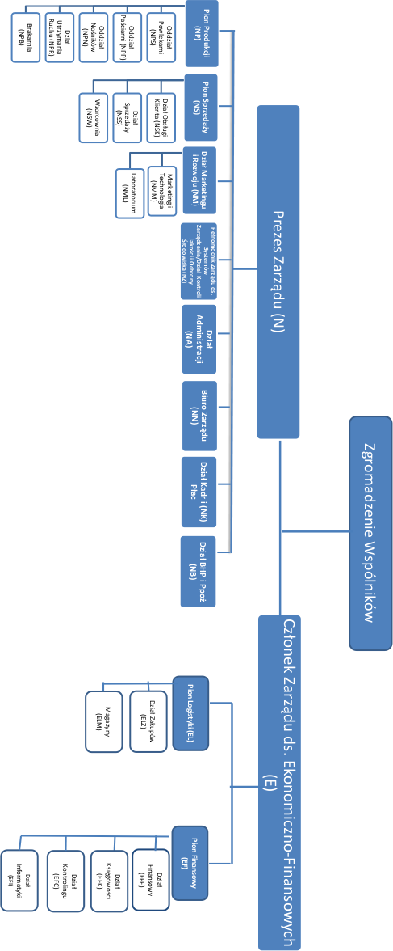Ilustracja 2: Struktura organizacyjna przedsiębiorstwa
Za decyzję o kierunku rozwoju firmy odpowiada Zgromadzenie Wspólników, pod którym podlega prezes zarządzający większością pionów z wyjątkiem pionu logistyki i pionu finansów. Pion logistyki, zajmujący się zamówieniami, i pion finansów zajmujący się księgowością są zarządzane przez Członka zarządu ds. Ekonomiczno-Finansowych podlegającego bezpośrednio pod Zgromadzenie Wspólników. Firma posiada kilka magazynów:
- surowców
- produktów
- reklamacji
Firma wytwarza i sprzedaje sztuczne skóry dla przemysłu meblowego, obuwniczego i medycznego. Produkuje również materiały kaletnicze, odzieżowe, plandekowe oraz materiały na potrzeby wojska i przemysłu motoryzacyjnego. Projektowanie produktu jest oparte o indywidualne wymagania klienta. Surowce są zamawiane przez pracowników pionu logistyki i przekazane do magazynu surowców. Następnie w zależności od typu produktu, zostają one użyte przez jeden z oddziałów produkcji i przekazane do magazynu produktów. Następnie pion jakości sprawdza czy produkt zawiera jakieś wady i czy jest zgodny z normą ISO. Jeśli wszystkie wymagania zostały spełnione pracownicy pionu sprzedaży wysyłają towar do klienta. Odbywa się ona na terenie kraju jak i poza jego granicami , w szczególności na terenach Ukrainy i Rosji. Jeśli produkt zostanie zwrócony, trafia do magazynu reklamacji. Nie związany bezpośrednio z częścią kupna i sprzedaży jest pion Marketingu i Rozwoju, który zajmuje się badaniem technologii, zarządzaniem laboratorium oraz kontaktami z potencjalnymi klientami. W laboratorium kontroluje się jakość surowców, bada parametry wyrobów i wydaje atesty wewnętrzne.

1.2.2. Obszary aktywności
a) Wspomaganie sprzedaży - Klient może złożyć zamówienie, tylko za pośrednictwem pracownika, telefonicznie lub osobiście. System pozwala pracownikom na zapisywanie i oglądanie danych o sprzedanych produktach oraz o klientach. Na podstawie wymagań zostaje utworzone zamówienia, po których sprzedaży utworzone będą faktury.
b) Wspomaganie produkcji - System zawiera informacje o produkcie, który jest w kolejce do produkcji, który jest obecnie w produkcji oraz który został wyprodukowany, a także o stanie maszyn produkcyjnych. Zapewnia odpowiedni przebieg procedur kontroli jakości zamówionych produktów. System monitoruje też stan surowców w magazynie upewniając się, że nie zostanie ustalona produkcja jeśli nie ma ich wystarczająco.
c) Wspomaganie zakupu surowców - System zawiera informacje o ilości oraz składzie zakupionych materiałów, a także informacje o dostawcach. System umożliwia utworzenie zestawienia produktów, które należy zakupić oraz rejestruje dany zakup i jego przekazanie do magazyn surowców.
d) Zarządzanie pracą - Prezes posiada możliwość zatrudniać, promować oraz zwalniać pracowników. Kierownicy mają możliwość zarządzania pracą swoich podwładnych. Reszta pracowników może sprawdzić w systemie swój harmonogram oraz odebrać zlecone im zadania. System pozwala na generowanie raportów i statystyki z działań pracowników, jak i ogólnego stanu firmy.
e) Wspomaganie pracy magazynów - Pracownicy są w stanie sprawdzić stan magazynu i na bieżąco go aktualizować podczas wydawania materiałów. Każdy z produktów jest określany poprzez swój unikalny kod. System dba o bezpieczny stan magazynów sygnalizując ilość danego materiału poniżej krytycznej linii.

1.3 Opis obszarów aktywności

1.3.1 Opis stanowisk pracy
- a) Prezes - odpowiada za zatrudnioną kadrę i sprawne funkcjonowanie firmy. Ma pełną decyzyjność w kwestii zatrudniania, promowania i zwalniania pracowników. Kontroluje przydział zadań w firmie i podejmuje strategicznie decyzje przy konsultacji ze zgromadzeniem wspólników.
- b) Członek Zarządu ds. Ekonomiczno-Finansowych - sprawuje pieczę nad strategicznymi pionami firmy - logistyką i finansami. Zastępuje w tych obowiązkach Prezesa Zarządu. Współpracuje z pionem logistyki podejmując decyzje odnośnie zakupu surowców i zarządzania stanem magazynu. Kontroluje także pion finansowy, kierując pracą w dziedzinie księgowości.
- c) Pracownik działu Obsługi Klienta - przyjmuje zamówienia i reklamacje telefoniczne oraz obsługuje klientów przychodzących osobiście. Zajmuje się także odpowiedzią na pytania od potencjalnych klientów.
- d) Pracownik Pionu Produkcji - ma dostęp do kolejki czekających do produkcji materiałów. Wytwarza materiały przeznaczone do sprzedaży. Może pobierać materiały przysłane z magazynu surowców.
- e) Pracownik działu Marketingu i Rozwoju - przeprowadza kontrole materiałów, dokonuje oceny sytuacji na rynku, ściśle współpracuje z laboratorium. Przeprowadza rozmowy z potencjalnymi klientami długoterminowymi.
- f) Magazynier - dba o dostępność zamawianych materiałów. Dokonuje odbioru dostaw, przygotowuje zamówienia do wysyłki.

1.3.2 Opis procedur biznesowych

1.3.2.1 Wspomaganie sprzedaży
- nawiązanie kontaktu z przedsiębiorstwem
- złożenie zamówienia
- sprawdzenie stanu zamówienia
- wpłata zaliczki
- odbiór zamówienia
- umówienie na rozmowę z przedstawicielem firmy
- zapłacenie za zamówienie
- przejrzenie złożonych zamówień
- przejrzenie historii zamówień danego klienta

1.3.2.2 Wspomaganie produkcji
- przejrzenie materiałów oczekujących na produkcję
- aktualizacja procedur produkcyjnych
- odczytanie procedur produkcyjnych
- odebranie surowców do produkcji
- wylanie wyprodukowanego materiału na magazyn

1.3.2.3 Wspomaganie zakupu surowców
- wyświetl informacje o posiadanych surowcach
- złóż zamówienie na surowiec
- odbierz surowiec

1.3.2.4 Zarządzanie pracą
- zatrudnienie pracownika
- zwolnienie Pracownika
- promocja pracownika
- kontrola czasu pracy pracownika
- negocjowanie umowy z klientem
- tworzenie harmonogramu pracy
- zlecanie zadań pracownikowi

1.3.2.5 Wspomaganie pracy magazynów
- zarządzanie materiałem wyprodukowanym w firmie
- sprawdzenie stanu magazynów
- odbierz material
- wyslij material

1.4 Zakres odpowiedzialności systemu
W zakres odpowiedzialności systemu wchodzą wymienione obszary aktywności. Będą one realizowane w pełnym zakresie. System nie pomoże w zrealizowaniu rekrutacji, a jedynie odnotuje wyniki takiego postępowania.

1.5 Zwięzła nazwa problemu
Projekt systemu wspomagający prace firmy produkcyjno-handlowej działającej w obszarze materiałów skóropodobnych. Akronim: S.K.Ó.R.K.A

1.6 Cele do osiągnięcia

1.6.1 Cele produktu
Celem do osiągnięcia przez produkt “SKÓRKA” jest wspomaganie produkcji oraz sprzedaży produktów skóropodobnych, w tym ułatwienie zapewnienia odpowiedniego poziomu jakości produktu oraz harmonogramu w zakładzie produkcyjnym, a także punktualną dostawę produktów od klienta oraz podniesienie zadowolenia pracowników poprzez wyeliminowanie problemów wynikających z braku organizacji czy nieprawidłowej komunikacji wewnątrz przedsiębiorstwa.

1.6.2 Cele przedsięwzięcia projektowego
Naszym celem jest zaznajomienie się z poszczególnymi elementami projektowania systemów informatycznych z wykorzystaniem metodyki strukturalnej. Uzyskiwanie potrzebnych informacji od klientów podczas procesu projektowania oraz utrzymywanie dobrego kontaktu. Chcemy również nabrać doświadczenie w pracy grupowej, odpowiednim planowaniu działań oraz dotrzymywaniu terminów.

2. Opis wymagań

2.1.1 Funkcje z punktu widzenia prezesa i członków zarządu
a) Zmień stan zatrudnienia pracownika (CRUD)
b) Wyznacz nagrodę służbową
c) Wyznacz kierownika działu
d) Pobierz statystyki odnośnie funkcjonowania przedsiębiorstwa

2.1.2 Funkcje z punktu widzenia kierownika działu
a) Ustalanie harmonogramu pracy podwładnych
b) Utworzenie raportu na temat funkcjonowania działu

2.1.3 Funkcje z punktu widzenia pracownika
a) Sprawdzenie harmonogramu pracy
b) Zatwierdzenie przyjęcia zadania
c) Zatwierdzenie ukończenia zadania

2.1.4 Funkcje z punktu widzenia pracownika Działu Produkcji
a) Zgłoszenie awarii sprzętu
b) Odebranie materiałów koniecznych do produkcji
c) Zapis wykonania produktu

2.1.5 Funkcje z punktu widzenia pracownika Działu Obsługi Klienta
a) Sprzedaż towaru
b) Dodanie notatki o kliencie

2.1.6 Funkcje z punktu widzenia pracownika magazynu
a) Wydanie towaru
b) Odebranie materiałów
c) Przeglądanie stanu magazynu

2.1.7 Funkcje z punktu widzenia pracownika Działu Marketingu i Rozwoju
a) Zawarcie umowy z firmą reklamową
b) Wykonanie zadania wykonania materiałów reklamowych
c) Zlecenie firmie zewnętrznej wykonania materiałów reklamowych
d) Sprawdzenie nowo-powstałych materiałów
e) Przeprowadzenie kontroli jakości

2.2. Dane przechowywane w systemie

2.2.1 Dane o pracownikach
a) Imię i Nazwisko
b) PESEL
c) Data urodzenia
d) Data zatrudnienia
e) Data zwolnienia
f) Stanowisko
g) Harmonogram pracy
h) Telefon
i) Adres e-mail

2.2.2 Dane o produktach
a) Nazwa produktu
b) Klasyfikacja
c) Ilość
d) Cena jednostkowa
e) Miejsce przechowywania w magazynie
f) Numer identyfikujący

2.2.3 Dane o dostawcach
a) Nazwa
b) Osoba reprezentująca
c) Adres
d) Telefon
e) Adres e-mail

2.2.4 Dane o zamówieniach
a) Klient
b) Produkt
c) Data złożenia
d) Data dostarczenia
d) Pozycje zamówienia
e) Cena

2.2.5 Dane o klientach
a) Nazwa firmy
b) NIP
c) Adres
d) Telefon
e) Adres e-mail
d) Osoba reprezentująca

2.3. Dokumenty wprowadzane i wyprowadzane z systemu

2.3.1 Dokumenty wprowadzane
a) Faktury za materiały
b) Faktury za sprzedaż
c) Dane o klientach
d) Dane o pracownikach

2.3.2 Dokumenty wyprowadzane
a) Faktury dla klientów
b) Podsumowanie miesięczne/tygodniowe pracownika
c) Plan dnia dla pracownika
d) Dane o magazynie

2.4. Wymagania specjalne i ograniczenia

2.4.1 Prostota obsługi
System ma być na tyle prosty i intuicyjny, żeby nie sprawiał trudności w obsłudze przez osobę, która wcześniej miała styczność z podobnym oprogramowaniem.

2.4.2 Szybki dostęp
Niektóre partie systemu wymagają szybkiego dostępu. Są to funkcje związane z zarządzaniem pracownikami a zwłaszcza <> harmonogramu pracy.

2.4.3 Bezpieczeństwo danych
Najistotniejsze w systemie są dane o zamówieniach. Są kluczowym elementem działalności firmy, dlatego nie mogą być zagrożone. Istotne są także dane o klientach ze względu na ich poufny charakter.

2.4.4 Dostępność systemu
System musi być dostępny niezbędnie w godzinach pracy. Poza nimi dopuszcza się niedługie przerwy serwisowe. Należy wymusić wykonywanie kopii bezpieczeństwa danych.

2.5. Analiza wymagań funkcjonalnych
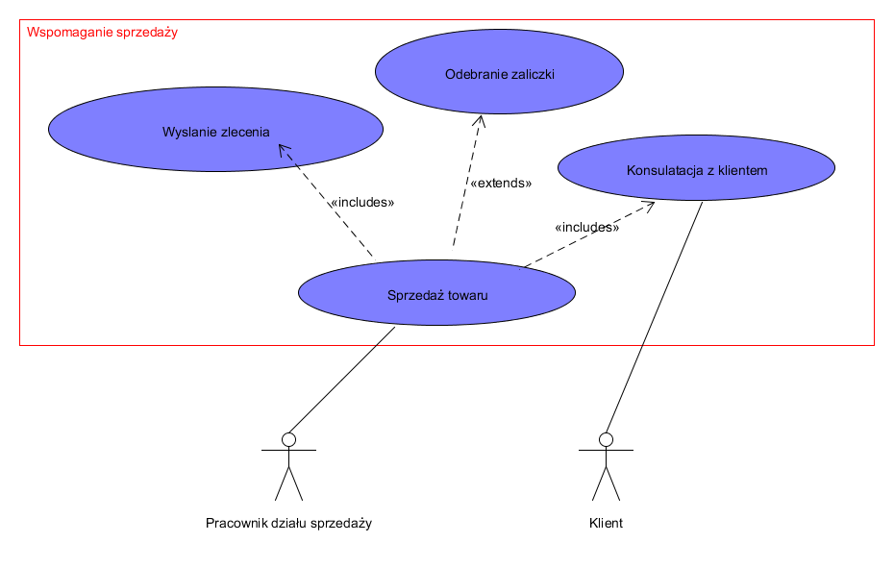Ilustracja 3: Diagram Use Case Sprzedaży

2.1.1 Tytuł: Sprzedaż towaru
- Aktor główny: Pracownik działu sprzedaży
- Cel: Sprzedanie towaru
- Gwarancja: Stan systemu może ulec zmianie
- Wyzwalacz: Klient dzwoni do firmy z zamiarem zamówienia materiału
1. Pracownik konsultuje z klientem rodzaj i cenę materiału
2. Pracownik proponuje wstępną cenę i czas produkcji
3. Pracownik wysyła zlecenie produkcji do zatwierdzenia
4. Pracownik otrzymuje potwierdzenie produkcji i informuje klienta o aktualnym stanie
5. Pracownik wysyła zlecenie wysyłki
6. Po otrzymaniu płatności pracownik zatwierdza sprzedaż
2.2.1 Tytuł: Zgłoszenie awarii sprzętu
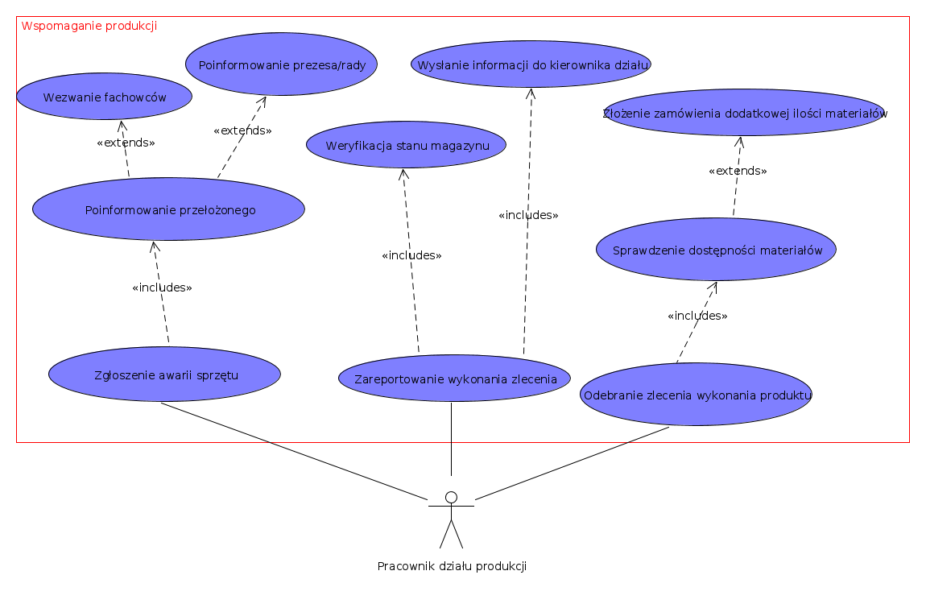Ilustracja 4: Diagram Use Case obszaru Wspomagania Produkcji
- Aktor główny: Pracownik działu produkcji
- Aktorzy: Kierownik
- Cel: Zgłoszenie awarii sprzętu w celu jak najszybszej naprawy
- Poziom: Niebieski
- Gwarancja: Brak zmiany stanu systemu
- Warunek początkowy: Nastąpiła awaria sprzętu
- Wyzwalacz: Wejście na okno zgłoszenie problemu
1. Pracownik zgłasza awarię sprzętu
2. Zostaje poinformowany kierownik działu, który weryfikuje dana awarie
3. Weryfikacja przebiegła pomyślnie i zostaje wysłana wiadomość do działu administracji
3.1. Weryfikacja przebiegła niepomyślnie

2.2.2 Tytuł: Odebranie materiałów koniecznych do wykonania zadania
- Aktor główny: Pracownik działu produkcji
- Cel: Odebranie materiałów
- Poziom: Niebieski
- Gwarancja: Brak zmiany stanu systemu
- Warunek początkowy: Materiały potrzebne do produkcji zostały wysłane do magazynu
- Wyzwalacz: Wejście na okno magazynu
1. Pracownik sprawdza materiały
1.1 Materiały są nieprawidłowe wiec zostają zwrócone
2. Materiały zostają zapisane w systemie jako odebrane
3. Materiały zostają zapisane w systemie jako użyte do produkcji
2.2.3 Tytuł: Zapisz ukończenia produkcji
- Aktor główny: Pracownik działu produkcji
- Aktor: Pracownik działu marketingu i rozwoju
- Cel: Zapisz do systemu ukończenia produkcji
- Poziom: Niebieski
- Gwarancja: Brak zmiany stanu systemu
- Warunek początkowy: Materiał został wyprodukowany
- Wyzwalacz: Wejście na okno produkcji
1. Pracownik sprawdza czy produkt jest zgodny z wymaganiami
1.1 Produkt nie jest zgodny , informacja zostaje wysłana do kierownika
2. Sprawdzenie przez dział rozwoju czy produkt jest zgodny z normami
2.1 Produkt nie jest zgodny , informacja zostaje wysłana do kierownika
3. Produkt zostaje zapisany jako ukończony
4. Produkt zostaje wysłany na magazyn
2.3.1 Tytuł: Zakup surowców
- Aktor główny: Pracownik działu sprzedaży
- Cel: Zakup surowców
- Poziom: Niebieski
- Gwarancja: Stan systemu jest bez zmian
- Warunek początkowy: Otrzymano zadanie zakupu
- Wyzwalacz: Wejście w okno zakupu
1. Utworzono listę zakupów
2. Złożono zamówienie surowców
3. Zamówienie zostało przyjęte
3.1. Brak surowca w hurtowni
4. Zapłata i dołączenie faktury do systemu

2.4.1 Tytuł: Zmiana stanu zatrudnienia pracownika
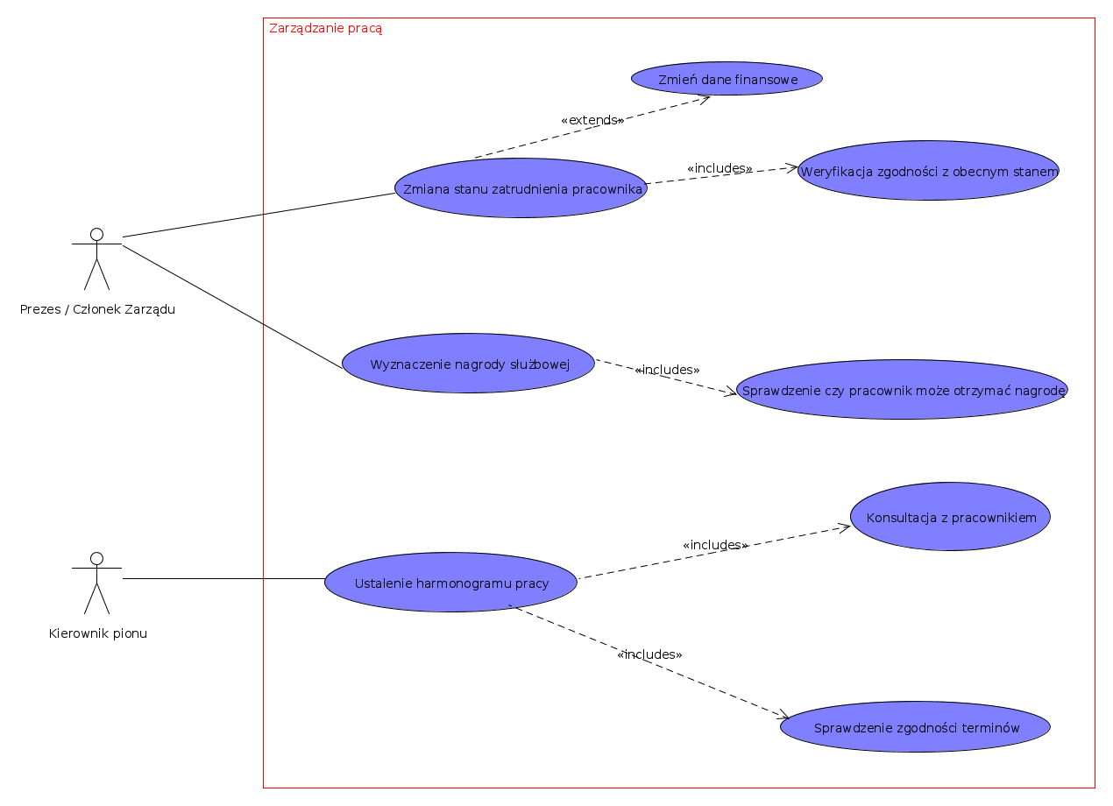Ilustracja 5: Diagram Use Case obszaru Zarządzania Pracą
- Aktor główny: Prezes
- Aktorzy: Pracownik, kierownik pionu
- Cel: Zmiana w stanie zatrudnienia pracownika
- Poziom: Niebieski
- Gwarancja: Stan systemu nie zmienia się
- Warunek początkowy: Prezes otwiera okno zarządzania pracownikami
- Wyzwalacz: Pracownik potrzebuje zmiany danych
1. Prezes wprowadza zmiany
2. Pracownik dostaje informacje dotyczącą wprowadzonych zmian
3. Kierownik pionu dostaje informacje o wprowadzonych zmianach
4. Jeżeli było to zwolnienie to wypłacana jest odprawa
2.4.2 Tytuł: Wyznaczenie nagrody służbowej
- Aktor główny: Prezes
- Aktorzy: Pracownik
- Cel: Wyznaczenie nagrody służbowej
- Poziom: Niebieski
- Gwarancja: Brak zmian w systemie
- Warunek początkowy: Prezes otwiera okno nagród
- Wyzwalacz: Pracownik ma otrzymać nagrodę
1. Prezes przyznaje nagrodę
2. Pracownik dostaje zawiadomienie o nagrodzie
3. Dział księgowości dostaje informacje o zmianach
2.4.3 Tytuł: Wyznaczenie kierownika działu
- Aktor główny: Prezes
- Aktorzy: Pracownik
- Cel: Wyznaczenie kierownika z obecnych pracowników
- Poziom: Niebieski
- Gwarancja: Stan systemu jest bez zmian
- Wyzwalacz: Wejście w okno wyznaczenia kierownika
1. Prezes zapisuje zmiany w systemie
2. Pracownik dostaje zawiadomienie o zmianach oraz dostęp do części systemu związanej ze stanowiskiem.
3. Zawiadomienie reszty pracowników o zmianach
4. Wysłanie informacji do administracji i księgowości

2.4.4 Tytuł: Ustalenie harmonogramu pracy
- Aktor główny: Kierownik pionu
- Aktorzy: pracownik
- Cel: Ustawienie harmonogramu dla danego pionu
- Poziom: Niebieski
- Gwarancja: Brak zmiany stanu systemu
- Wyzwalacz: Wejście kierownika pionu zmiany harmonogramu
1. Wprowadzono zmiany do systemu
2. Pracownik ma już ustaloną pracę w tym terminie
3. Pracownik akceptuje wprowadzone zmiany
4. Pracownik nie zgadza się na pracę w tym terminie.
2.4.5 Tytuł: Odebranie zlecenia
- Aktor główny: Pracownik
- Cel: Przyjęcie zadania
- Poziom: Niebieski
- Gwarancja: Brak zmiany stanu systemu
- Wyzwalacz: Pracownik wszedł na okno nieodebranego zadania
1. Pracownik zatwierdził odebranie zadania
2. Zostały wysłane wiadomości o koniecznych danych/materiałach do innych pracowników

2.4.6 Tytuł: Zaraportowanie wykonania zlecenia
- Aktor główny: Pracownik
- Cel: Wysłanie raportu o wykonanym zadaniu
- Poziom: Niebieski
- Gwarancja: Brak zmiany stanu systemu
- Warunek początkowy: Pracownik posiada odebrane, ale nie wykonane zadanie
- Wyzwalacz: Pracownik wszedł na na okno danego zadania
1. Pracownik zatwierdził wykonanie zadania
1.1 Termin zakończenia zadania minął
2. Informacje o zmianach w magazynie zostały dodane do systemu
3. Informacje o zakończeniu zostały wysłane do kierownika działu.
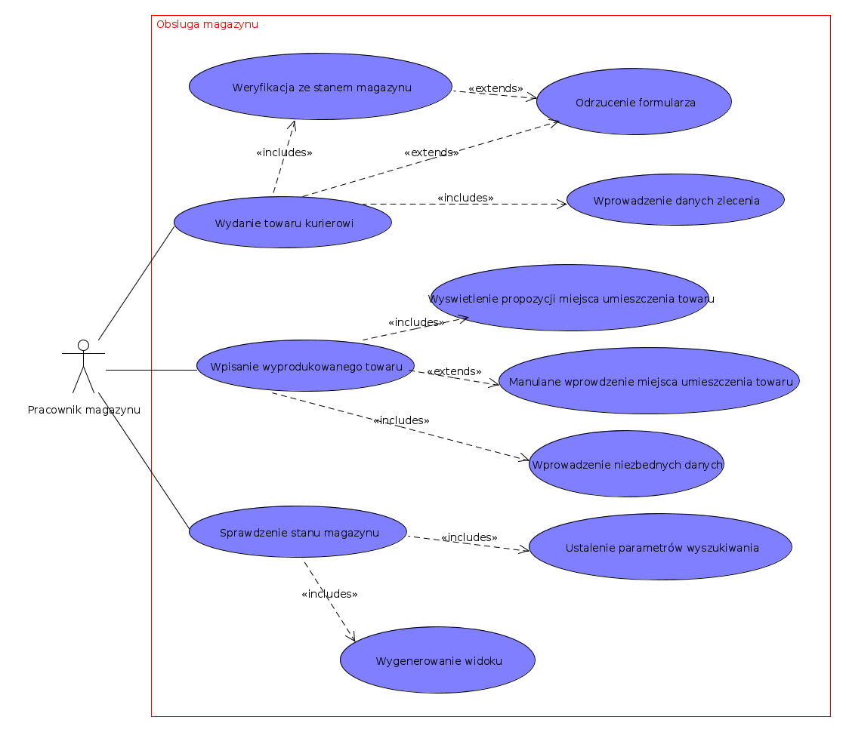Ilustracja 6: Diagram Use Case obszaru Obsługi Magazynu
2.5.1 Tytuł: Wydanie towaru
- Aktor główny: Pracownik magazynu
- Cel: Wysłanie towaru do klienta lub innego magazynu
- Poziom: Niebieski
- Gwarancja: Stan systemu nie zmienia się
- Warunek początkowy: Zadanie wysłania przesyłki zostało otrzymane
- Wyzwalacz: Pracownik magazynu otwiera okno wydania towaru
1. Pracownik magazynu wprowadza dane zadanie wysyłki do formularza
2. Dokonywana jest weryfikacja ze stanem magazynu
2.1 Odrzucono formularz
3. Pracownik potwierdza wykonanie
4. Stan magazynu zmienia się. Wyświetla się stosowna informacja.
2.5.2 Tytuł: Odebranie materiałów
- Aktor główny: Pracownik magazynu
- Cel: Zapis odebrania materiałów w systemie
- Poziom: Niebieski
- Gwarancja: Stan systemu nie zmienia się
- Wyzwalacz: Pracownik otrzymuje materiał
1. Sprawdzenie czy paczka jest oczekiwana, zawiera poprawne materiały bądź jest w dobrym stanie
1.1. Zawiadomienie kierownika bądź zwrot
2. Przyjęcie paczki i odłożenie na magazyn
3. Zapis do systemu
2.5.3 Tytuł: Sprawdzanie stanu magazynu
- Aktor główny: Pracownik magazynu
- Cel: Uzyskanie niezbędnych informacji o stanie magazynu
- Poziom: Niebieski
- Gwarancja: Stan systemu nie zmienia się
- Wyzwalacz: Wejście w okno przeglądania magazynu
1. Pracownik ustala określone filtry odnośnie przeglądania. Filtry dzielą się na kilka kategorii.
2. Generowany jest odpowiedni widok.

2.6. Wymagania funkcjonalne dla dodatkowych funkcji systemu
- Tytuł: Tworzenie kopii bezpieczeństwa
- Aktor główny: Administrator
- Aktorzy: Administrator
- Cel: Stworzenie kopii bezpieczeństwa bazy
- Poziom:
- Wyzwalacz: Czasowy lub/i manualny
- Gwarancja: Stan systemu nie zmienia się
1. Administrator ustala sposób
1.1 Administrator zleca wykonania kopi bezpieczeństwa w danej chwili
1.2 Administrator planuje wykonanie kopii bezpieczeństwa
1.3 Administrator planuje okresowo wykonanie kopii bezpieczeństwa

- Tytuł: Wyświetlenie statystyk wydajności produkcji
- Aktor główny: Prezes
- Aktorzy: Kierownik pionu produkcji
- Cel: Analiza efektywności działania pionu produkcyjnego
- Poziom: Niebieski
- Gwarancja: Stan systemu nie zmienia się
- Wyzwalacz: Wejście w okno statystyk produkcji
1. Pracownik generuje dane statystyczne wybierając szczegółowe opcje
2. Wyświetlają się wykresy wydajności z dostępnymi opcjami i dodatkowymi widokami
- Tytuł: Wyświetlenie raportu działania systemu
- Aktor główny: Prezes
- Aktorzy: Prezes
- Cel: Analiza działania systemu, sprawdzenie ostatnio występujących błędów
- Poziom:
- Gwarancja: Stan systemu nie zmienia się
- Wyzwalacz: Wejście w okno raportu działania systemu
1. Prezes wybiera interesujące opcje do wygenerowanego raportu
2. Na prośbę użytkownika wyświetlają się błędy, które wystąpiły w ostatnim czasie w systemie
2.1 Wyświetlana jest informacja o możliwych akcjach do podjęcia w celu naprawy błędu
2.2 Użytkownik dokonuje wyboru spośród dostępnych opcji

2.7. Wymagania niefunkcjonalne

2.7.1 Produktowe
System powinien w zrozumiały sposób komunikować się z pracownikami poszczególnych pionów. Interfejs, z którego korzystają pracownicy pionu produkcji musi być szybki, zrozumiały oraz prosty w obsłudze. Po stronie pionów zarządzających wszelkie ustalania harmonogramu pracy mają być widoczne od razu po wprowadzeniu w systemie.

2.7.2 Organizacyjne
Podsystemy kontroli jakości i produkcji powinny opierać się na sprawdzonych technologiach używanych w podobnych firmach. Każdy pracownik powinien zostać wyszkolony z obsługi funkcji systemowych odpowiednio do stanowiska zajmowanego w firmie. Należy zapewnić wsparcie techniczne. Wszelkie prace konserwacyjne w ramach systemu powinny odbywać się poza godzinami działania firmy.

2.7.3 Zewnętrzne
Dane eksportowae z systemu powinny być w formatach zgodnych w ogólnie przyjętymi standardami. Proces implementacji systemu powinien być dobrze udokumentowany, tak aby dalsze modyfikcje były proste i nie powodowały błędów regresyjnych. Administrator systemu nie powinien mieć trudnośći w zrozumieniu struktury systemu.

3. Analiza funkcjonalna systemu – diagramy DFD

3.1 Diagram kontekstowy systemu wraz z opisem

3.1.1 Opis
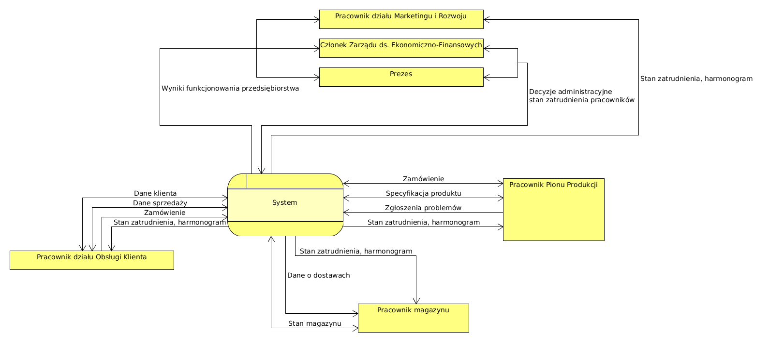Ilustracja 7: Diagram DFD całego systemu
Z systemem komunikować będzie się: prezes, członek zarządu, pracownik działu R&D, pracownik-sprzedawca, pracownik-magazynier, pracownik-produkcja.
- Prezes, członkowie zarządu: Mogą pobierać dane o funkcjonowaniu przedsiębiorstwa, mogą wprowadzać decyzje administracyjne, takie jak np. wydanie nowej linii produktu, zmiana zatrudnienia pracownika.
- Pracownik działu Marketingu i Rozwoju: Może pobierać dane o funkcjonowaniu przedsiębiorstwa, pobierać swój harmonogram pracy, oraz sprawdzić detale swojego zatrudnienia.
- Pracownik działu Obsługi Klienta: Może modyfikować dane o klientach, wykonywanych sprzedażach, dodawać zlecenia, pobierać swój harmonogram pracy, oraz sprawdzić detale swojego zatrudnienia.
- Pracownik magazynu: Może modyfikować stan magazynu, pobierać dane o nadchodzących dostawach, swój harmonogram pracy, oraz sprawdzić detale swojego zatrudnienia.
- Pracownik działu Produkcji: Może modyfikować wykonywanie zlecenia stan materiałów w magazynie, zgłaszać problemy, pobierać swój harmonogram pracy, oraz sprawdzić detale swojego zatrudnienia.

3.2 Analiza top-down

3.2.1 Wyszczególnienie

3.2.1.1 Rysunek

3.2.1.2 Opis
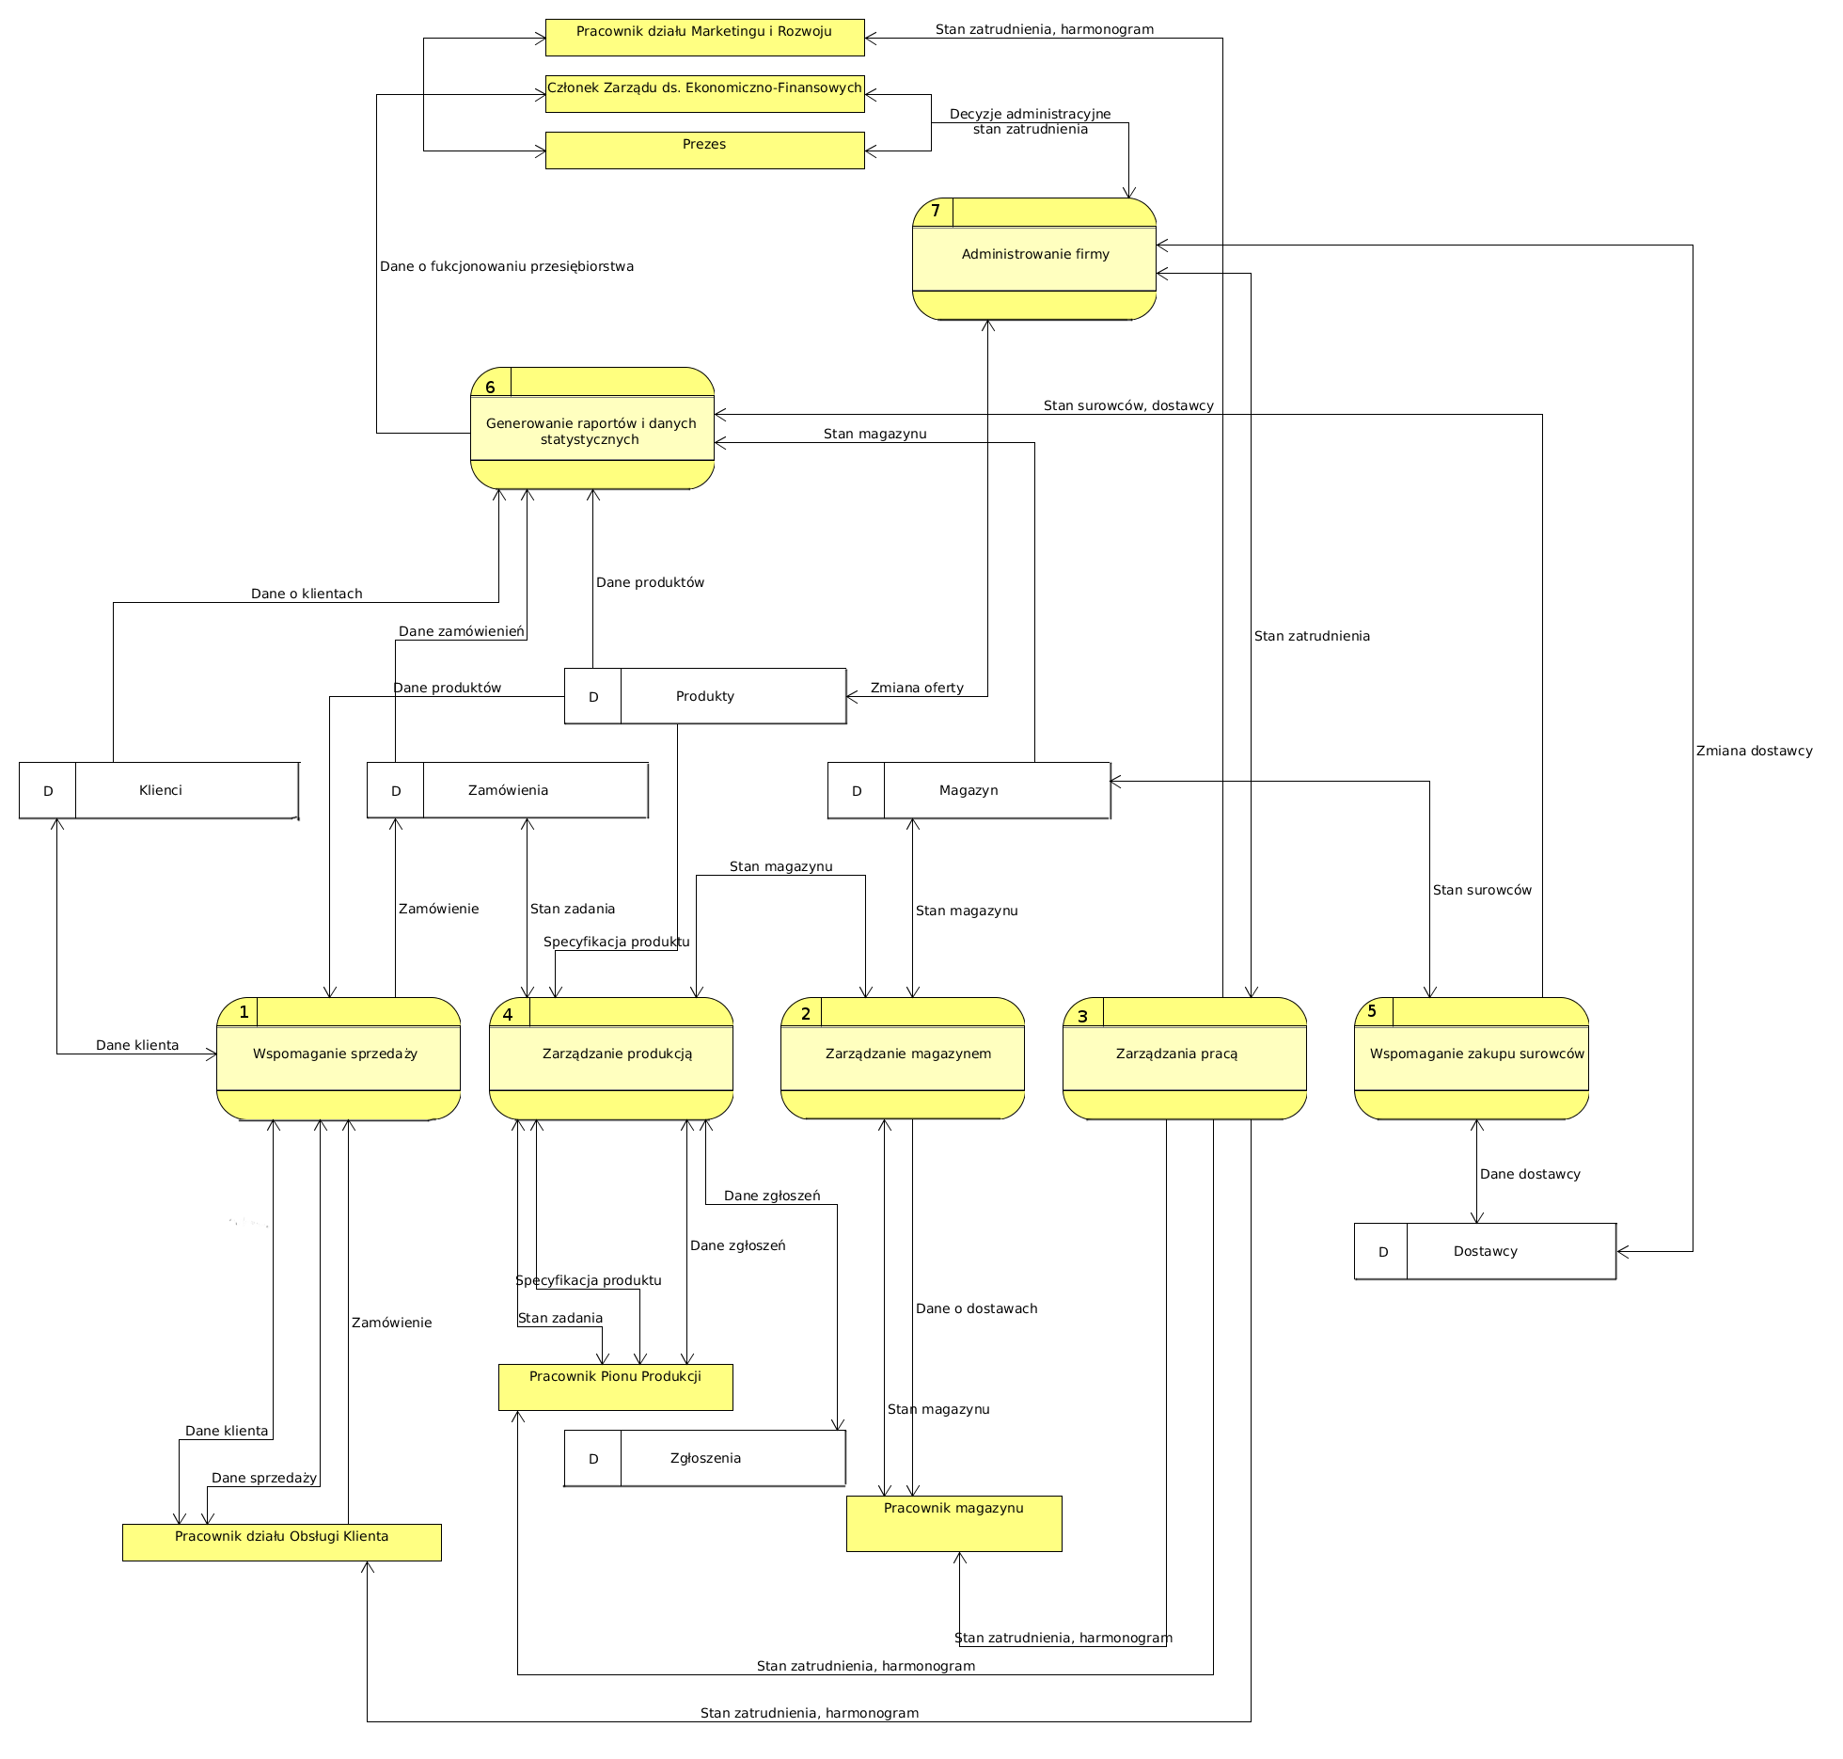Ilustracja 8: Diagram DFD0
Powyższy diagram DFD ukazuje wyodrębnienie pewnych podsystemów szerzej przedstawionych na kolejnych diagramach.

3.2.2 Wspomaganie sprzedaży

3.2.2.1 Rysunek

3.2.2.2 Opis
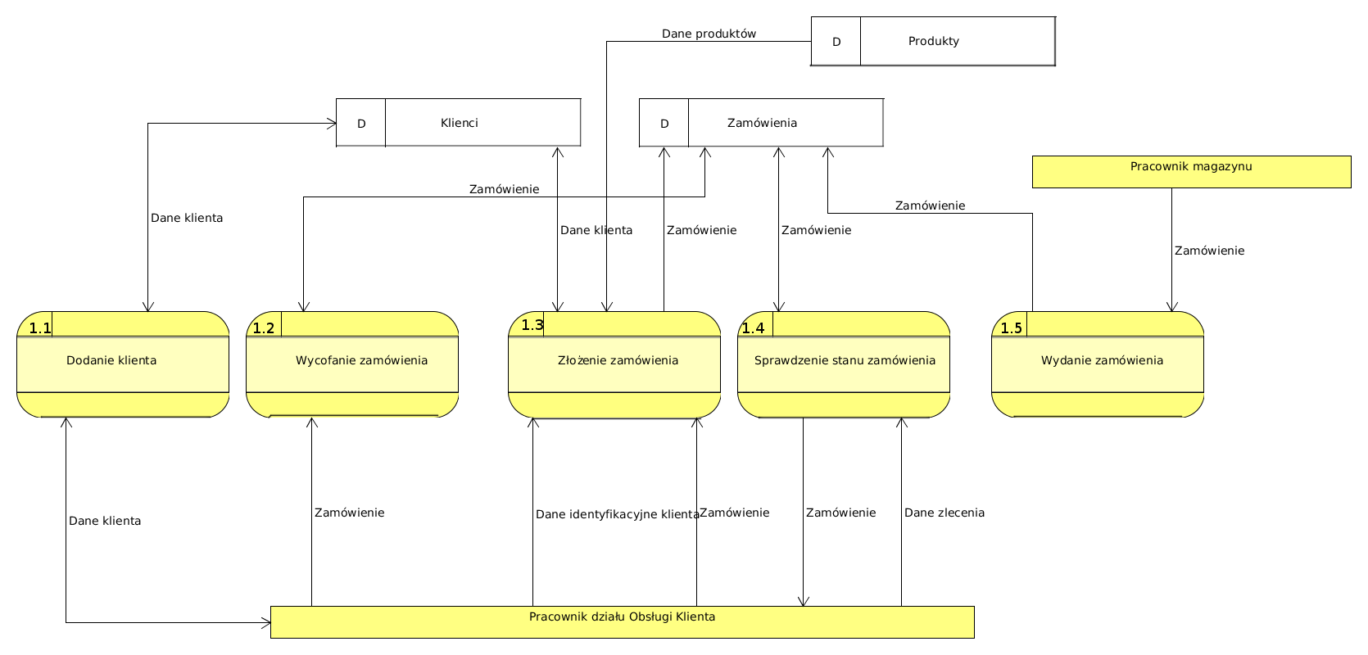Ilustracja 9: Diagram DFD Wspomagania Sprzedaży
1.1 Pracownik wprowadza do systemu szczegółowe dane klienta, które następnie zostają zapisane w bazie danych.
1.2 Pracownik wycofuje wskazane zamówienie. Musi ono zostać jednoznacznie sprecyzowane.
1.3 Pracownik przyjmuje zamówienie od klienta. Dane klienta muszą być już wprowadzone do systemu. Wszystkie pozycje zamówienia muszą być wyszczególnione i zgodne z katalogiem produktów. Całość następnie zostaje wprowadzona do bazy.
1.4 Pracownik, możliwie na życzenie klienta sprawdza stan zamówienia w systemie. Stan jest sprowadzany z bazy.
1.5 Magazynier wydaje podane jednoznacznie zamówienie klientowi.

3.2.3 Zarządzanie magazynem

3.2.3.1 Rysunek
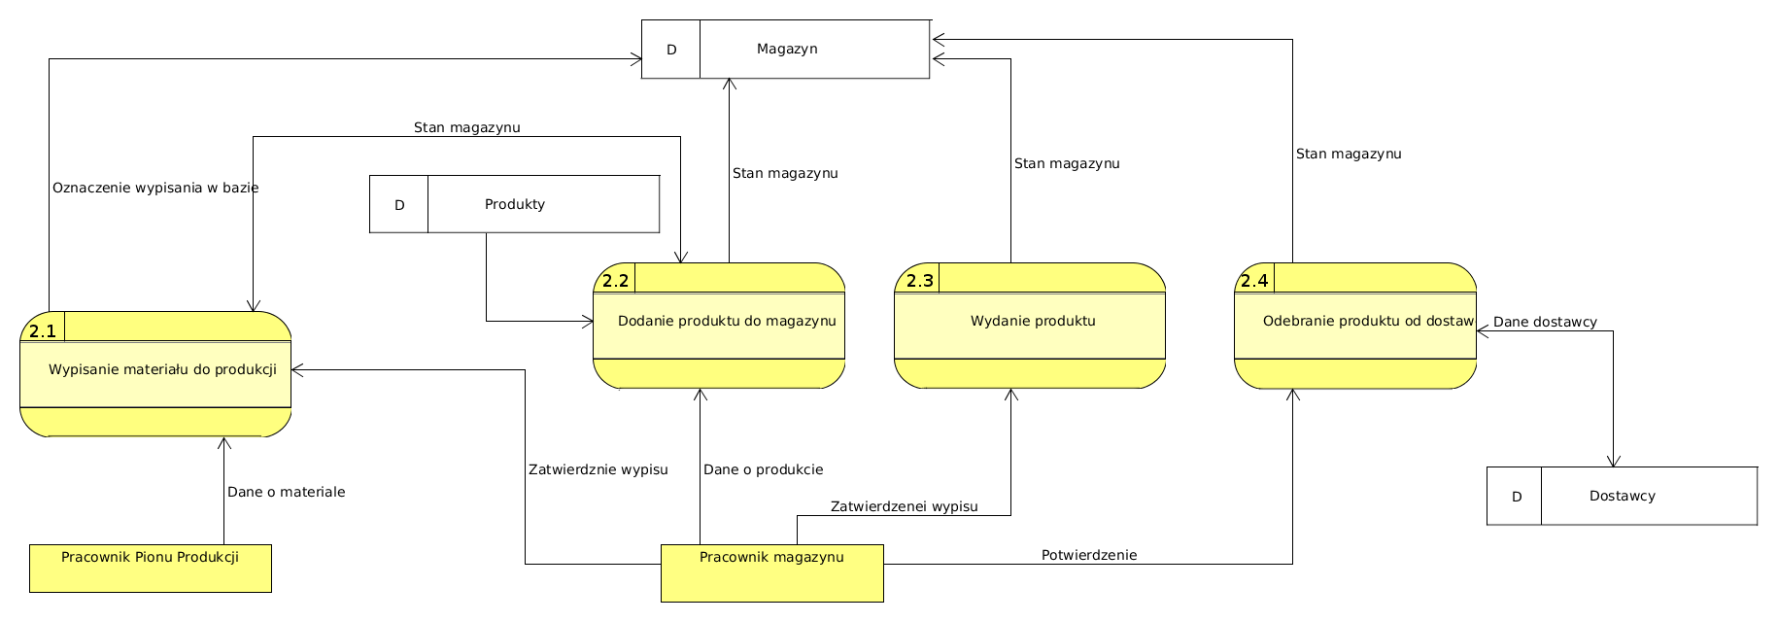Ilustracja 10: Diagaram DFD Zarządzania Magazynem

3.2.3.2 Opis
2.1 Pracownik produkcji wypisuje materiał z magazynu. Musi podać ilość oraz rodzaj. Pracownik magazynu musi zatwierdzić to zapotrzebowanie.
2.2 Pracownik magazynu dodaje wyprodukowany produkt do magazynu. Musi explicite podać jaki to towar i ile go wyprodukowano.
2.3 Pracownik magazynu wydaje produkt klientowi na bazie numeru zamówienia.
2.4 Pracownik magazynu odbiera materiał od dostawcy. Dostawca musi być zarejestrowany w bazie.

3.2.4 Zarządzanie pracą

3.2.4.1 Rysunek

3.2.4.2 Opis
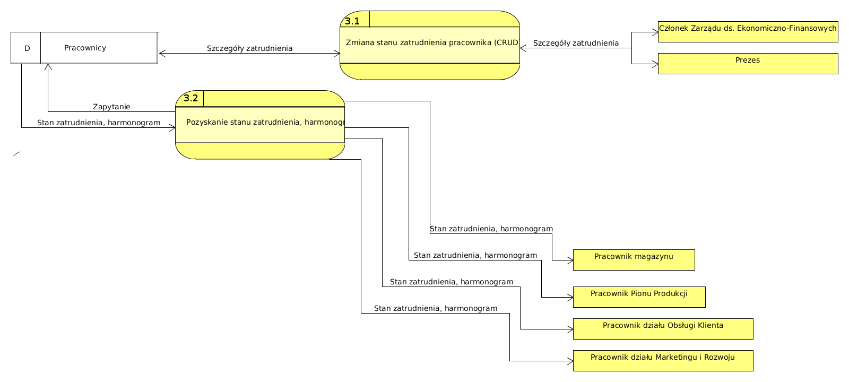Ilustracja 11: Diagram DFD Zarządzania Pracą
3.1 Prezes lub członek zarządu pragną zmienić stan zatrudniania pracownika. Ta funkcjonalność ma charakter CRUD.
3.2 Pracownik pragnie poznać swój aktualny stan zatrudnienia oraz harmonogram pracy.

3.2.4 Zarządzanie produkcją

3.2.4.1 Rysunek

3.2.4.2 Opis
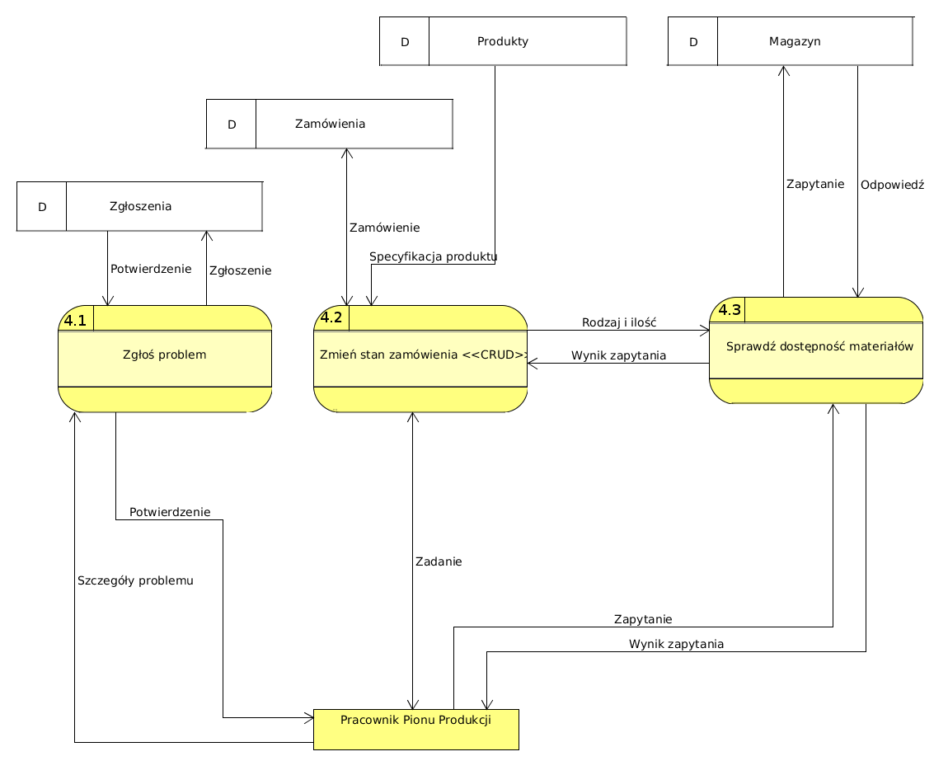Ilustracja 12: Diagram DFD Wspomagania Produkcji
4.1 Pracownik zgłasza problem w procesie produkcyjnym. Podaje numer urządzenia i opis usterki, a następnie otrzymuje potwierdzenie.
4.2 Pracownik chce zmodyfikować<<CRUD>> stan zamówienia. Nowy stan musi być zgodny z wytycznymi nałożonymi przez zarząd firmy. Dokonywane jest sprawdzenie stanu materiałów na magazynie.
4.3 Pracownik bądź 4.2 chce sprawdzić dostępność materiałów w magazynie. Podawany jest rodzaj materiału i ilość. W odpowiedzi uzyskuje się potwierdzenie lub zaprzeczenie danej kwerendy.

4. Roboczy słownik danych
1. Magazyny danych
- Dostawcy - firmy, z którymi podpisano umowy kurierskie
- Klienci - osoby, które uprzednio zakupiły produkt, bądź maja podpisana stalą umowę z firma
- Magazyn - ilość i rodzaj materiałów na magazynach
- Produkty - spis materiałów możliwych do wyprodukowania
- Zamówienia - złożone zamówienia przez klientów
- Zgłoszenia - udokumentowanie awarii maszyn
2. Obiekty
- Administrowanie firmy - obszar niezapewniający poprawne działanie systemu, kontrolujący poprane działanie firmy
- Generowanie raportów i danych statystycznych - obszar zbierający dane i generujący raporty oraz statystyki
- Wspomaganie sprzedaży - dział zajmujący się kontaktem z klientami
- Wspomaganie zakupu surowców - dział zapewniający dostępność surowców
- Zarządzanie magazynem - obszar odbierający, przechowujący i wysyłający materiały
- Zarządzanie praca - obszar zapewniający spójność harmonogramu oraz monitorujący stan zatrudnienia pracowników
- Zarządzanie produkcja - dział zajmujący się produkcja właściwą materiału skóropodobnego
3. Strumienie
- Dane klienta - Imię, nazwisko, historia sprzedaży i inne dane klienta
- Dane o funkcjonowaniu przedsiębiorstwa - Dane statystyczne o wszystkich działach
- Dane produktów - Konkretne dane produktów sprzedawanych w firmie
- Dane sprzedaży - ilość i cena sprzedanych produktów
- Dane zamówień - Zbiorcze dane z wszystkich zamówień
- Decyzje administracyjne - decyzje do ogólnej wiadomości w firmie
- Dostawcy - dane dostawców
- Harmonogram - miesięczny harmonogram zadań pracownika
- Stan magazynu - Ilość materiałów na magazynie i dodatkowe dane
- Stan surowców - Ilość surowców i dodatkowe dane
- Stan zatrudnienia - pensja, stanowisko i okres zatrudnienia pracownika
- Zamówienie - Zamówienie złożone przez klienta i jego stan
- Zmiana oferty - Dane produktów do zmiany

5. Słownik pojęć biznesowych
- Dział Marketingu i Rozwoju – dział zajmujący się różnego rodzaju umowami w jak
i poza granicami kraju, a także zawiera w sobie część laboratoryjną gdzie badane są nowe produkty.
- Dział Obsługi Klienta – dział zajmujący się sprzedażą produktu. Odpowiedzialny jest za utworzenie i przekazanie dalej dokładnego zlecenia klienta.
- Kierownik działu – pracownik na stanowisku kierowniczym ma za zadanie zarządzać grupą pracowników mu podporządkowanych oraz pilnować
- Magazyn – firma posiada trzy rodzaje magazynów : magazyn surowców, produktów
i reklamacji. W zależności od typu są przechowywane w nich materiały.
- Materiał – Przedmiot będący surowcem, półproduktem bądź produktem końcowym.
- Nieodebrane zlecenie – zadanie, które zostało wysłane do pracownika, ale nie zostało przez niego odebrane.
- Niewykonane zlecenie – zadanie, które zostało odebrane, ale nie zostało zatwierdzone jego wykonanie.
- Pracownik magazynu – pracownik stacjonujący na magazynie. Odpowiada, za poprawne dostarczenie/odebranie materiałów dla kuriera jak i do działu produkcji.
- Prezes - Osoba odpowiadająca za zatrudnianie oraz zwalnianie pracowników oraz zarządza całością działa w firmie. Bezpośrednio pod nią podlegają kierownicy działów.
- Sprzęt - maszyny służące do produkcji materiałów powlekanych w tym.
- Surowce – materiały potrzebne do produkcji sztucznych skór.
- Zarząd – osoby dyktujące kierunek w którym zmierza firma nie ingerujące w dużym stopniu w jej wewnętrzną strukturę.

6. Analiza struktur danych przechowywanych w magazynach

6.1 Diagram ERD
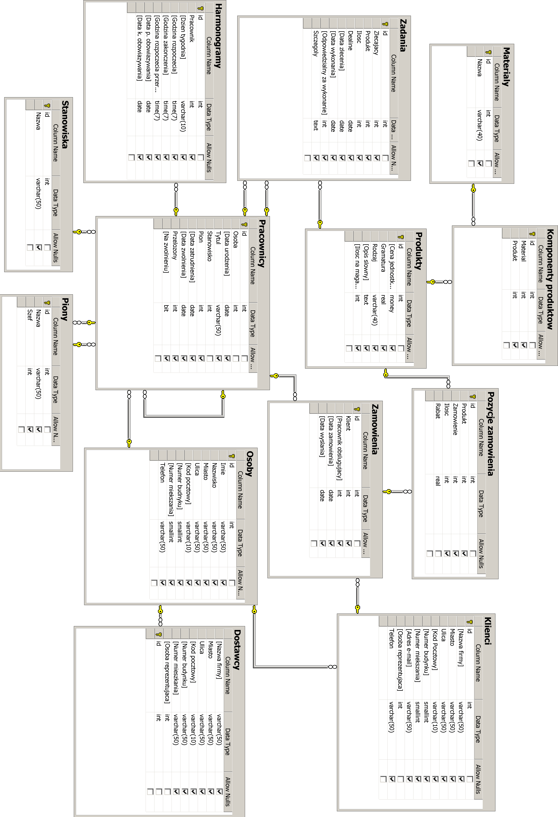Ilustracja 13: Schemat Bazy Danych

6.2 Tabela krzyżowa
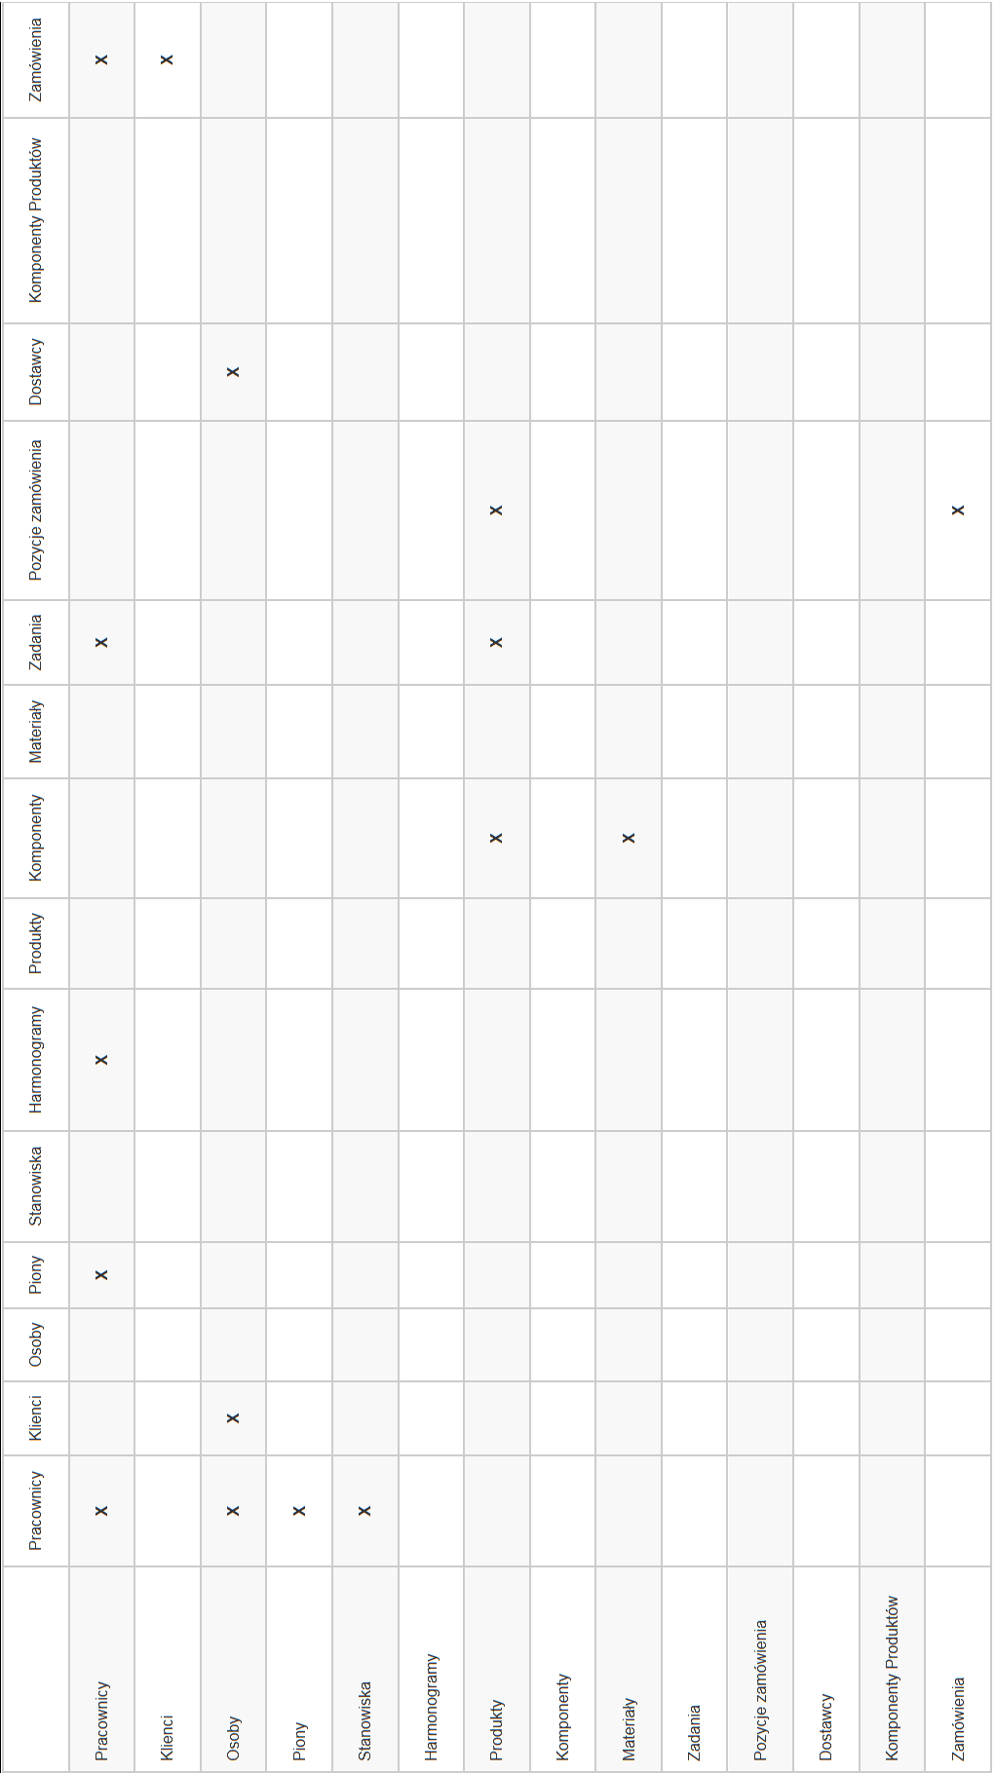Table 1: Tabela Krzyżowa

6.3 Opis relacji miedzy obiektami
Relacja | Tabele | Krotność
Jest przełożonym | Pracownicy - Pracownicy | 1 | 0..N
Jest pracownikiem | Osoby - Pracownicy | 1 | 0..N
Zawiera | Stanowiska - Pracownicy | 1 | 0..N
Zawiera | Piony - Pracownicy | 1 | 0..N
Jest odpowiedzialny | Pracownicy - Pion | 1 | 1..N
Obsługuje | Pracownicy - Zamówienia | 1 | 0..N
Zleca | Pracownicy - Zadania | 1 | 0..N
Jest odpowiedzialny | Pracownicy - Zadania | 1 | 0..N
Ma przypisany | Pracownicy - Zadania | 1 | 0..N
Występuje | Produkty - Zadania | 1 | 1..N
Zawiera | Zamówienia - Pozycje zamówienia | 1 | 1..N
Zlecił | Klienci - Zamówienia | 1 | 0..N
Jest dostawcą | Dostawca - Osoby | 1 | 0..1
Zawiera | Produkty - Materiał | 1..N | 1..N
Zawiera | Produkty - Pozycje zamówienia | 1 | 1..N

6.4 Opis struktur danych
Harmonogramy
[id] [int] NOT NULL,
[Pracownik] [int] NULL,
[Dzien tygodnia] [varchar](10) NULL,
[Godzina rozpoczecia] [time](7) NULL,
[Godzina zakonczenia] [time](7) NULL,
[Godzina rozpoczecia przerwy] [time](7) NULL,
[Data p. obowiazywania] [date] NULL,
[Data k. obowiazywania] [date] NULL
Klienci
[id] [int] NOT NULL,
[Nazwa firmy] [varchar](50) NULL,
[Miasto] [varchar](50) NULL,
[Ulica] [varchar](50) NULL,
[Kod Pocztowy] [varchar](10) NULL,
[Numer budynku] [smallint] NULL,
[Numer miekszania] [smallint] NULL,
[Adres e-mail] [varchar](50) NULL,
[Osoba reprezentujaca] [int] NOT NULL,
[Telefon] [varchar](50) NULL
Komponenty produktow
[id] [int] NOT NULL,
[Material] [int] NULL,
[Produkt] [int] NULL
Materialy
[id] [int] NOT NULL,
[Nazwa] [varchar](40) NULL
Osoby
[id] [int] NOT NULL,
[Imie] [varchar](50) NULL,
[Nazwisko] [varchar](50) NULL,
[Miasto] [varchar](50) NULL,
[Ulica] [varchar](50) NULL,
[Kod pocztowy] [varchar](10) NULL,
[Numer budnyku] [smallint] NULL,
[Numer miekszania] [smallint] NULL,
[Telefon] [varchar](50) NULL
Piony
[id] [int] NOT NULL,
[Nazwa] [varchar](50) NULL,
[Szef] [int] NULL,
Pozycje zamówienia
[id] [int] NOT NULL,
[Produkt] [int] NULL,
[Zamowienie] [int] NULL,
[Ilosc] [int] NULL,
[Rabat] [real] NOT NULL
Pracownicy
[id] [int] NOT NULL,
[Osoba] [int] NOT NULL,
[Data urodzenia] [date] NULL,
[Tytul] [varchar](50) NULL,
[Stanowisko] [int] NOT NULL,
[Pion] [int] NULL,
[Data zatrudnienia] [date] NULL,
[Data zwolnienia] [date] NULL,
[Przelozony] [int] NULL,
[Na zwolnieniu] [bit] NULL
Produkty
[id] [int] NOT NULL,
[Cena jednostkowa] [money] NULL,
[Gramatura] [real] NULL,
[Rodzaj] [varchar](40) NULL,
[Opis slowny] [text] NULL,
[Ilosc na magazynie] [int] NULL
Stanowiska
[id] [int] NOT NULL,
[Nazwa] [varchar](50) NULL
Zadania
[id] [int] NOT NULL,
[Zlecajacy] [int] NULL,
[Produkt] [int] NULL,
[Ilosc] [int] NULL,
[Dealine] [date] NULL,
[Data zlecenia] [date] NULL,
[Data wykonania] [date] NULL,
[Odpowiedzialny za wykonanie] [int] NULL,
[Szczegoly] [text] NULL
Zamówienia
[id] [int] NOT NULL,
[Klient] [int] NULL,y
[Pracownik obslugujacy] [int] NULL,
[Data zamowienia] [date] NULL,
[Data wyslania] [date] NULL

7. Diagramy aktywności
Zaprezentowane poniżej diagramy aktywności są dokładnym opisem najważniejszych procedur w firmie

7.1 Sprzedaż
Podczas sprzedaży zamówienie przechodzi przez 3 ( lub 4 jeśli nie ma wystarczająco surowców na magazynie ) obszary aktywności:
1. Sprzedaż
1. Złożenie zamówienia przez klienta i zapewnienie zgody obustronnej co do warunków sprzedaży.
2. Poinformowanie klienta o zakończeniu produkcji.
3. Odebranie zapłaty i faktur.
2. Produkcja
1. Przygotowanie się do produkcji poprzez sprawdzenie gotowości maszyn i dostępu do produktu
2. Produkcja
3. Zadbanie o zgodność ze standardami
3. Magazyn
1. Dbanie o płynny przepływ materiałów między obszarami oraz firmą, a klientem
2. Sprawdzanie czy jest wystarczająco surowców na magazynie
4. Zakup
1. Zamówienie surowców
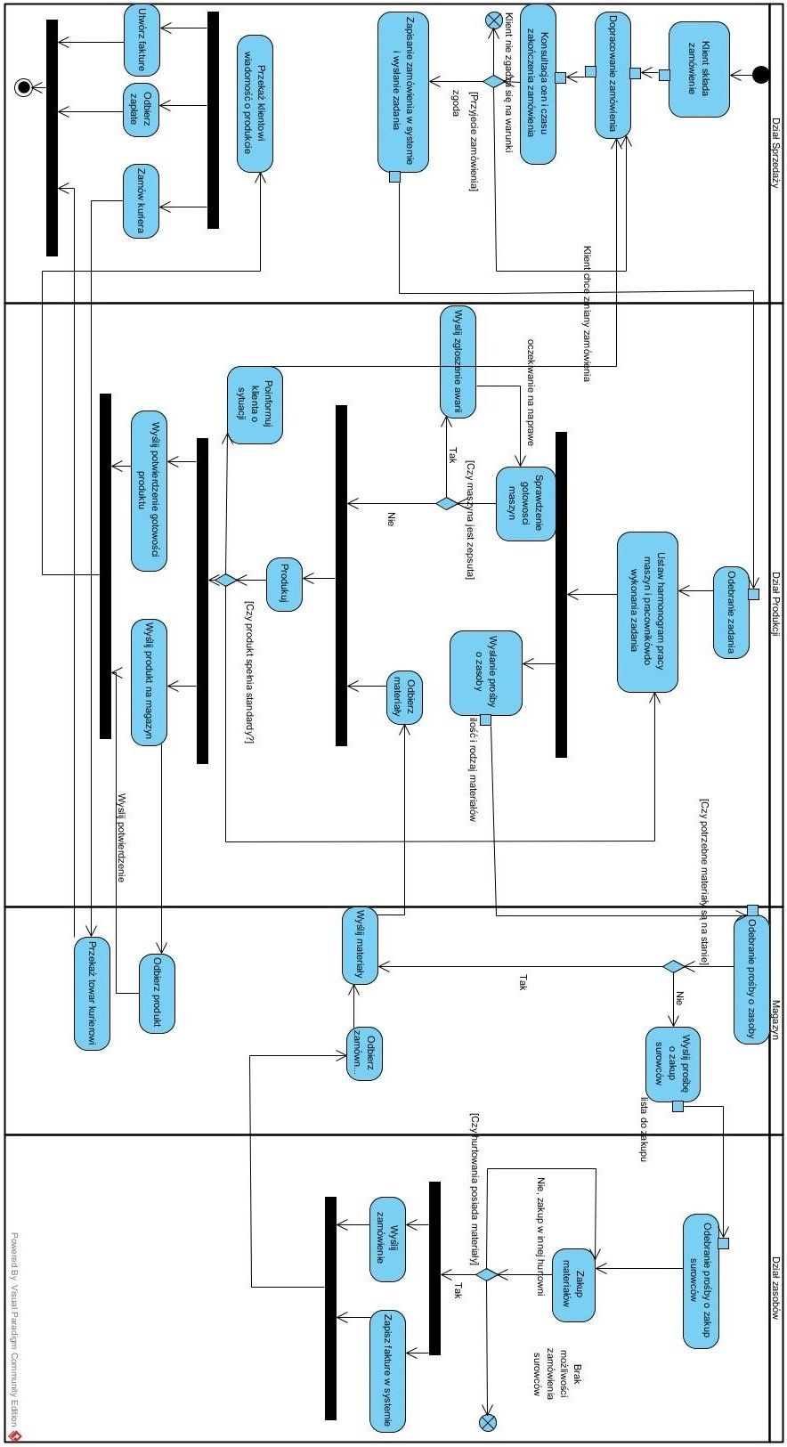Ilustracja 14: Diagram Aktywności-Sprzedaż

7.2 Zarządzanie magazynem
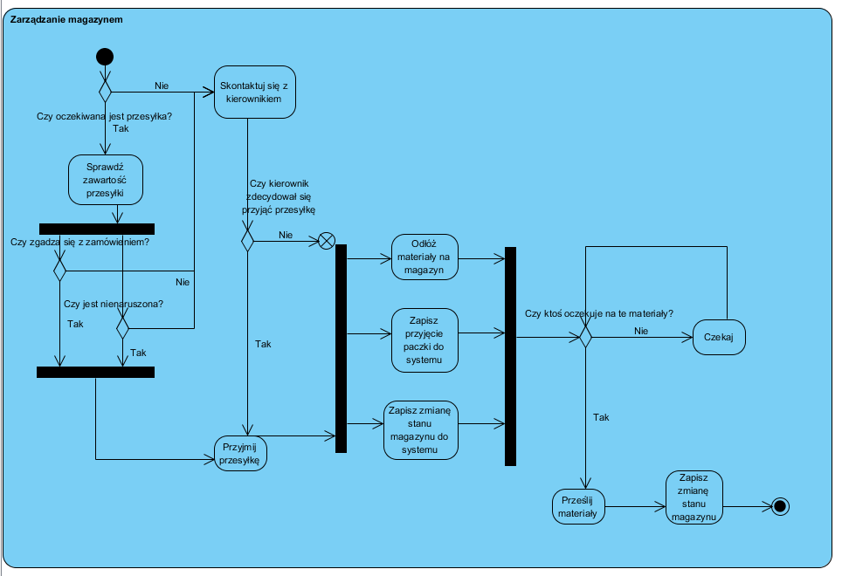Ilustracja 15: Diagram Aktywności-Zarządzanie Magazynem
Akcja w diagramie aktywności w Zarządzaniu magazynem rozpoczyna się od przyjścia przesyłki. Diagram nie precyzuje jaki jest to rodzaj przesyłki i od kogo, ponieważ przejście jest niezależne od tych danych. Pozwala to zawrzeć w tym diagramie system dla wszystkich rodzajów magazynów oraz produktów.
- Sprawdzenie poprawności przesyłki
- Przyjęcie przesyłki
- Zapisanie przesyłki do systemu i odłożenie na magazynem
- Przesłanie dalej materiałów

7.3 Zatrudnienie
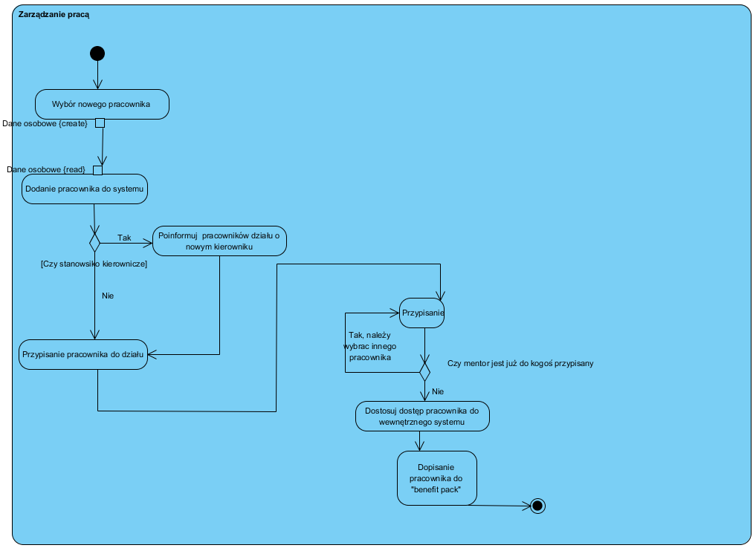Ilustracja 16: Diagram Aktywności-Zatrudnienie
Diagram Zatrudnienie porusza się w obszarze zarządzania pracą. Stan początkowy to decyzja o zatrudnieniu nowego pracownika.
- Dodanie pracownika do systemu
- Przypisanie pracownika do stanowiska
- Przypisanie pracownikowi mentora
- Zadbanie o poprawność pracownika w systemie
- Dodaj "benefit pack" pracownikowi

8. Architektura systemu

8.1 Schemat architektury systemu
Poniżej zaprezentowany jest schemat architektury systemu.

8.2 Opis architektury systemu
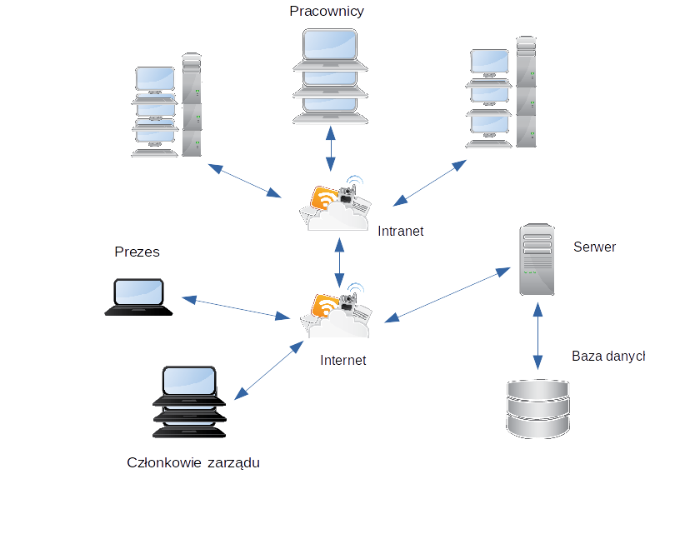Ilustracja 17: Architektura Systemu
Architektura systemu opiera się na schemacie klient - serwer. Wszystkie dane są umieszczone są w usłudze bazodanowej a program użytkownika komunikuje się z nią poprzez Internet. Serwer akceptuje połączenia tylko z wewnętrznej sieci firmy. Wyjątkiem jest konto Prezesa oraz Członków Zarządu, którzy mogą się komunikować z systemem bez korzystania z sieci wewnętrznej. Wszyscy inni pracownicy muszą korzystać z systemu tylko w zakładzie pracy albo korzystać z tunelowania. Powyższy zabieg jest kluczowy w celu utrzymania bezpieczeństwa systemu.
Nie przewidziany jest schemat pracy offline, ze względu na obecność wszystkich niezbędnych danych na serwerze.

9. Projekt interfejsu użytkownika

9.1 Koncepcja
Projekt GUI opiera się na koncepcji kart (jak w przeglądarce internetowej). Każda z tych kart posiada typ, zależny od obszaru aktywności, a także stan – prezentowaną w danej chwili funkcjonalność. Konkretny stan karty wybiera się z paska menu znajdującego się z boku okna co powoduje załadowanie się odpowiedniego widoku.
Zdecydowaliśmy się na taką strukture ze względu na podobieństwo do przeglądarki internetowej-najczęsciej wykorzystywanej aplikacji graficznej w środowkiskach desktopowych. Każdy użytkownik posiadający elementarną wiedzę na temat obsługi komputera zrozumie ten układ. Ponadto taka struktura jest łatwo rozszerzalna co ułatwia korzystania z modelu iteracyjnego przy implementacji aplikacji.

9.2 Logowanie się do systemu
Po uruchomieniu aplikacji przez użytkownika generuje się okno logowania.
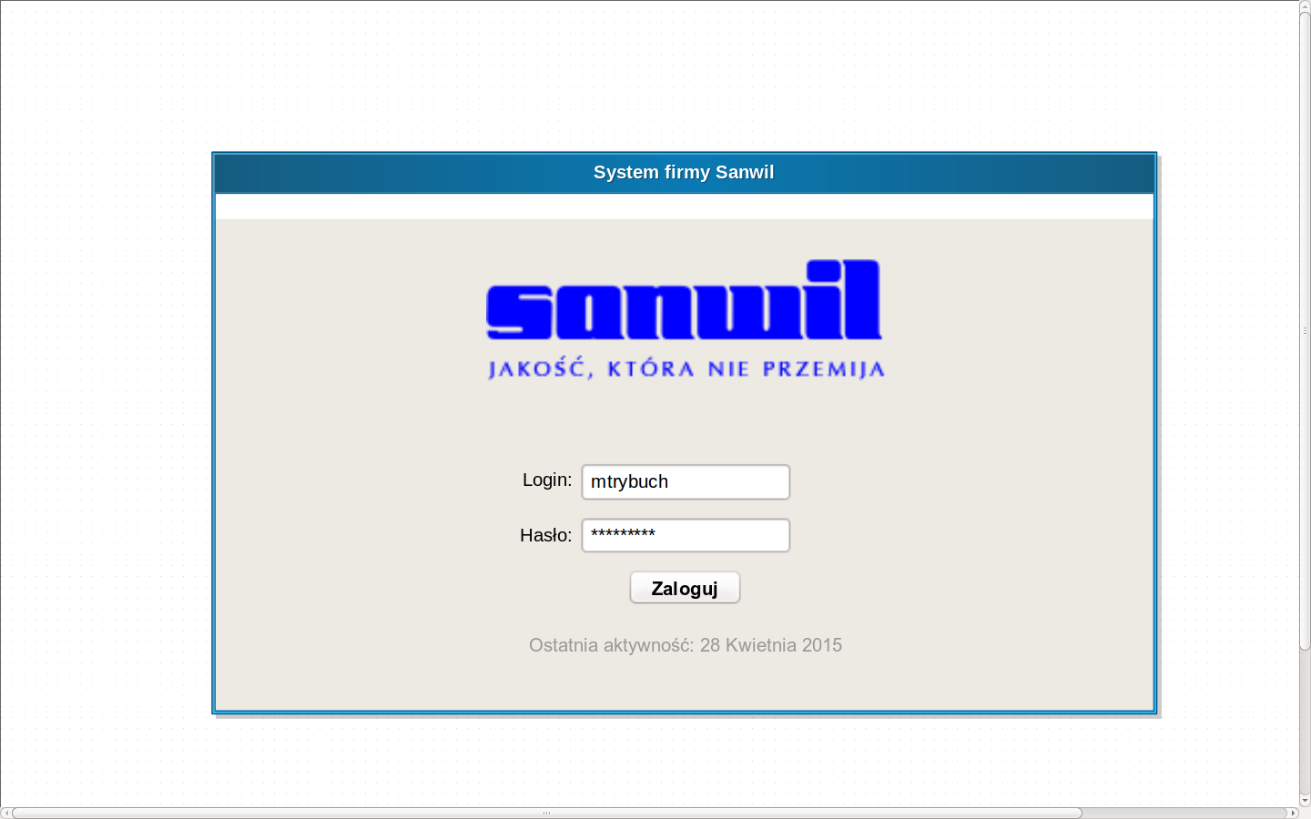Ilustracja 18: GUI-Logowanie

Użytkownik musi podać swój login i hasło, które następnie zostaje zweryfikowane.
Po wciśnięciu przycisku logowania uwidacznia się wiadomość o dacie ostatniego logowania.

9.3 Karty
Praca użytkownika w aplikacji oparta jest o karty, tak jak w przeglądarce internetowej. Ma to umożliwić korzystanie jednocześnie z wielu funkcji systemu, a jednocześnie przybliżyć wygląd do schematu wcześniej znajomemu użytkownikowi.
Jeżeli użytkownik posiadał wcześniej sesję w systemie to uwidacznia się poprzednia sesja.
Jeżeli nie to okno przybiera taką postać:
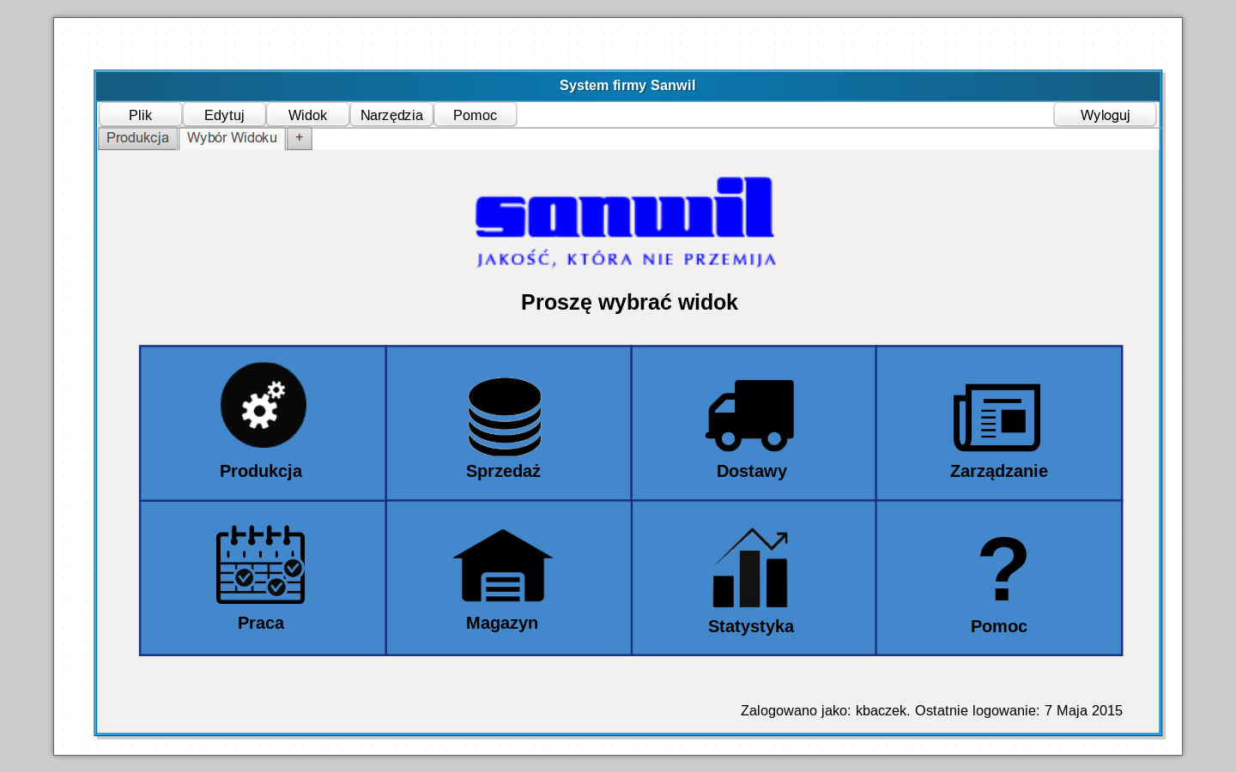Ilustracja 19: GUI-Tworzenie Karty
Użytkownik może wybrać jedną z opcji, co spowoduje zamianę bierzącej karty na kartę określonego typu. Wybór jest także możliwy przy pomocy klawiatury.
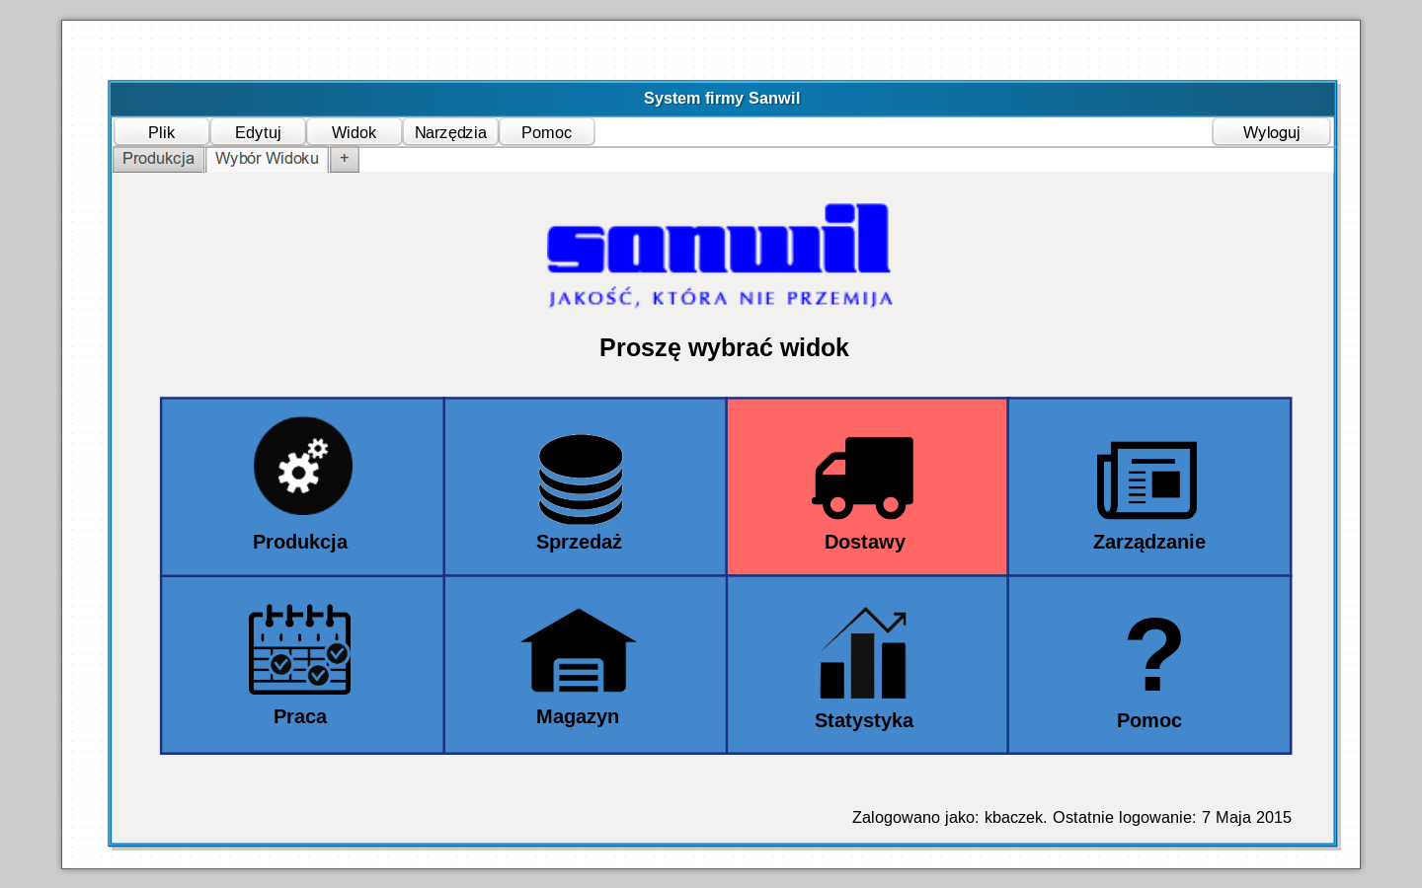Ilustracja 20: GUI-Tworzenie Karty 2
W każdym momencie użytkownik może otworzyć nową kartę klikając w "+" na pasku zakładek.
Użytkownik może też się wylogować przyciskając przyscisk "Wyloguj" w górnym prawym rogu ekranu.

9.4 Generalny układ okna na bazie obszaru magazynu

9.4.1 Wygląd
Oto przykładowy wygląd aplikacji bo wybraniu okna magazynu:
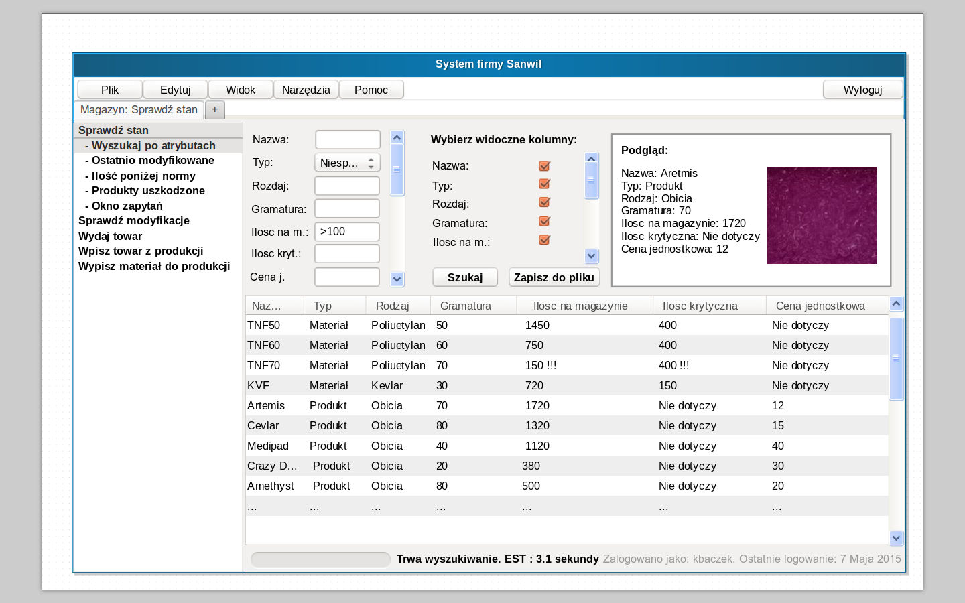Ilustracja 21: GUI-Magazyn

Użytkownik znajdując się w obszarze magazynu może wybierać z listy po lewej stronie konkretny widok czy funkcjonalność. Niektóre z nich mogą być kategoriami i zawierać własne podkategorie. Odpowiednia kategoria będzie widnieć w opisie danej karty.
Może też wybierać ogólne opcje takie jak: Plik, Edytuj, Widok, Narzędzia czy Pomoc. To menu jest widoczne w każdym widoku aplikacji.

9.4.2 Breakdown
Powyżej trochę bardziej czytelny obraz:
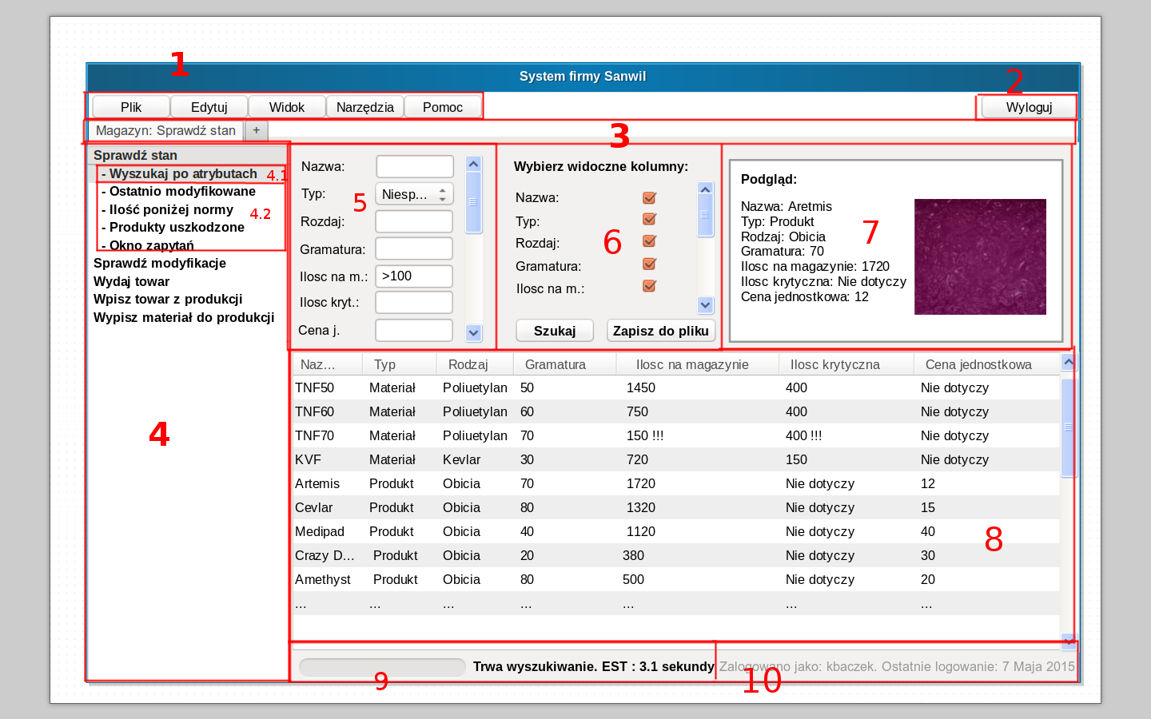Ilustracja 22: GUI-Magazyn:Breakdown
1. Pasek narzędzi
2. Przycisk wylogowania się
3. Pasek kart
4. Pasek kategorii
4.1 Aktualna funkcjonalność
4.2 Rozpiska kategorii
5. Wybór filtrów
6. Wybór tabel
7. Pogląd
8. Widok
9. Pasek postępu oraz opis pracy systemu
10. Dane o użytkowniku

9.5 Generalny układ okna na bazie obszaru sprzedaży

9.5.1 Wygląd
Oto przykładowa funkcjonalność znajdująca się w obszarze sprzedaży.
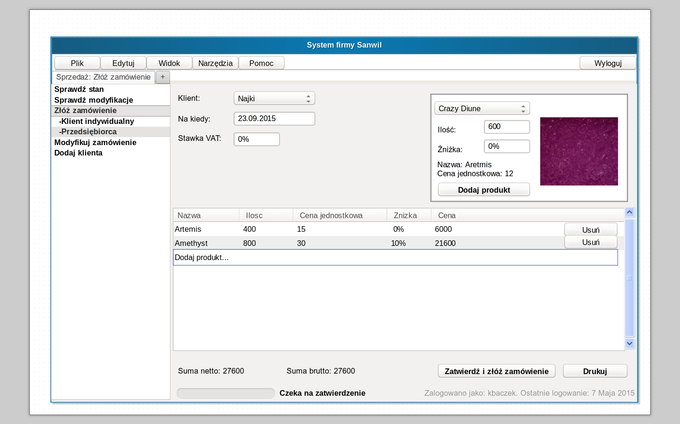Ilustracja 23: GUI-Sprzedaż
Pracownik może tutaj wybierać klienta oraz kompletować skład zamówienia. Po zatwierdzeniu może wprowadzić zamówienie do systemu oraz wydrukować jego skład.

9.5.2 Breakdown
Poniżej zaprezentowana rozpiska.
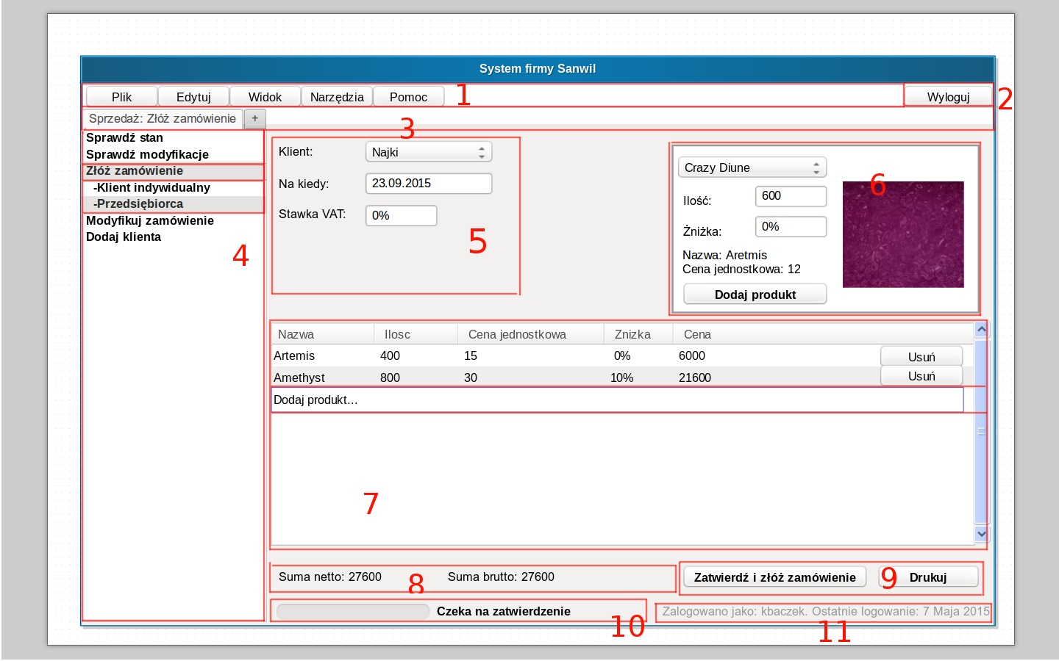Ilustracja 24: GUI-Sprzedaż:Breakdown
1. Pasek narzędzi
2. Przycisk wylogowania się
3. Pasek kart
4. Pasek kategorii
5. Wybór klienta oraz szczegółów
6. Edycja
7. Pogląd, zaznaczony został nowy produkt - konstrukcja ułatwiająca dodawanie nowych pozycji
8. Suma przed i po odliczeniu podatku
9. Przyciski akcji
10. Aktualny stan oraz postęp
11. Dane sesji
Dodawanie nowego produktu ułatwiono tutaj przez wiersz-widmo na tabeli. Podczas gdy podczas edycji aktualnej pozycji w oknie 6 można zobaczyć podgląd produktu, gdy zaznaczymy wiersz-widmo, podgląd umożliwi wybranie rodzaju produktu i wpisanie szczegółów. Oczywiście edycja zamówienia poprzez edycje wiersza tabeli także jest możliwa. Naturalnie w pasku 3 także znajdują się opcję od dodawania oraz edycji pozycji zamówienia.

10. Podsumowanie

10.1 Założenia co do implementacji systemu
Klient będzie musiał wynająć hosting dla serwera danych oraz zapewnić dostęp do sieci, a także w pełni doposażyć firmę w niezbędny sprzęt komputerowy. Aplikacja będzie multiplatformowa, napisana w języku Java, ze względu na jego łatwą przenośność oraz rozbudowane biblioteki graficzne a także bardzo dobrą obsługę różnych SZBD.
System zarządzania bazą danych będzie opierał się na PostgreSQL.
Na początku tworzenia aplikacji należy skupić się na poprawnym działaniu bazy danych, a także na szkielecie MVC aplikacji. Rozbudowa tego elementu systemu może okazać się niezbędna po rozwoju firmy a także zmiany wymagań już w trakcie procesu implementacji. Na tym etapie należy używać mock-up'ów a po jego skończeniu należy przeprowadzić test integracyjny. Po przejściu przez ten fragment projektu należy zaimplementować poszczególne modułowe funkcjonalności. Taka kolejność zapewni łatwą obsługę błędów.

10.2 Weryfikacja projektu systemu
Na etapie weryfikacji spójności projektu nie wykryto żadnych błędów i nie stwierdzono nieścisłości. Projekt zdaje się spełniać wszystkie postawione przed systemem wymagania użytkowników. Również ze strony klienta nie mieliśmy żadnych sygnałów dotyczących ewentualnych poprawek. Dlatego też uznajemy powstały projekt systemu za poprawny.

10.3 Uwagi i wnioski końcowe
Stworzenie projektu systemu informatycznego okazało relatywnie łatwym zadaniem. Największą trudnością okazało się utrzymanie spójności projektu oraz skupienia się na najważniejszych częściach systemu, co spowodowało problem z dziedziny „perfekcjonistyczno-praktycznej”. Od strony dydaktycznej projekt pozwolił nam na zapoznanie się z problemami jakie możemy napotkać w przyszłości, rozpoczynając od kłopotów ze skontaktowaniem się z klientem przez problemy z organizacją pracy na trudnościach z utrzymaniem spójności projektu. Uznajemy, że stworzony przez nas produkt spełnia wszystkie wymagania. Uzyskane doświadczenie ułatwi wykonywanie tego przedsięwzięć w przyszłości.
Załączniki

11. Wykorzystane narzędzia
- Evolus Pencil: http://pencil.evolus.vn/
- Gedit: https://wiki.gnome.org/Apps/Gedit
- Git: https://git-scm.com/
- GNU Image Manipulation Program (GIMP): http://www.gimp.org/
- Libre Office: https://pl.libreoffice.org/
- MarkPad: http://code52.org/DownmarkerWPF/
- Microsoft SQL Studio 2012: http://www.microsoft.com/en-nz/download/details.aspx?id=29062
- Retext: http://sourceforge.net/projects/retext/
- TexMaker: http://www.xm1math.net/texmaker/
- UMLet: http://www.umlet.com/
- Visual Paradigm: http://www.visual-paradigm.com/

12. Karta Pracy

12.1 Skład zespołu
Paulina Żak
Zbigniew Królikowski
Rafał Grabiański

12.2 Podział obowiązków w grupie wdg. Spisu treści
1.1-1.2 - Paulina Żak
1.3-1.6 -Rafał Grabiański
2.1 - 2.4 - Zbigniew Królikowski
2.5 - Paulina Żak ( diagramy - Zbigniew Królikowski)
2.6 - 2.7 Rafał Grabiański
3 - Paulina Żak
4 - Zbigniew Królikowski
5 - Paulina Żak
6 - Zbigniew Królikowski i Rafał Grabiański
7 - Paulina Żak
8-13 - Zbigniew Królikowski

12.3 Podział pozostałych obowiązków w grupie
Paulina Żak
1) Zarządzanie grupą
2) Sprawdzanie poprawności wymagań klienckich
3) Sprawdzanie spójności
Zbigniew Królikowski
1) Dbałość o wszystkie rysunki i diagramy ( prócz acitivty diagram)
2) Przeniesienie dokumentu do formatu office.
Rafał Grabiański
1) Dbałość o poprawy wizerunek stylistyczny dokumentu
2) Dbałość o poprawne przekonwertowanie dokumentu do pdf

13. Bibliografia
[1] Żabińska M.: Wykłady w ramach przedmiotu „Projektowanie Systemów Informatycznych” wygłoszone dla
studentów II roku kierunku Informatyka Wydz. IEiT AGH w roku akademickim 2014/2015.

